МІНІСТЕРСТВО ОСВІТИ І НАУКИ УКРАЇНИ
Західноукраїнський національний університет
Факультет комп’ютерних інформаційних технологій
Кафедра кібербезпеки

КУЛИК Любомир Ігорович
АЛГОРИТМ ПРОВЕДЕННЯ АУДИТУ БЕЗПЕКИ КОМП'ЮТЕРНИХ СИСТЕМ ПІД УПРАВЛІННЯМ MACOS/ THE ALGORITHM OF CONDUCTING SECURITY AUDITS OF COMPUTER SYSTEMS RUNNING MACOS

Спеціальність 125 – Кібербезпека
Освітньо-професійна програма – Кібербезпека
Кваліфікаційна робота

Виконав студент групи КБм-21
Л.І. Кулик
___________________________
Науковий керівник:
д.т.н., професор Яцків
___________________________

кваліфікаційну роботу допущено
до захисту
“____” ________________ 20___р.
Завідувач кафедри
___________________ В.В. Яцків

Тернопіль 2021
ЗМІСТ

Вступ 7
1 Аналіз безпеки операційних систем 9
1.1 Аналіз операційних систем 9
1.2 Аудит інформаційної безпеки 17
1.3 Загальні стандарти аудиту ІТ-безпеки 19
2 Методика проведення аудиту безпеки комп'ютерних систем 21
2.1 Нормативно-правова база проведення аудиту 21
2.2 Вбудовані системи аудиту операційних систем 22
2.3 Інструменти аудиту безпеки комп’ютерних систем 30
3 Алгоритм та засоби проведення аудиту безпеки комп'ютерних
систем під управлінням macOS 38
3.1 Алгоритм проведення аудиту безпеки комп'ютерів
під управлінням macOS 38
3.2 Аудит безпеки macOS на основі Lynis 40
3.3 Аудит macOS з використанням Filewatcher 46
3.4 Аудит безпеки macOS з використанням Lunar 50
3.5 Рекомендації з проведення аудиту безпеки IT-системи 53
Висновки 54
Список використаних джерел 55

ВСТУП

Інфраструктура аудиту повідомляє про кожен екземпляр певних подій низького рівня, незалежно від того, яка програма спричинила подію. Аудит безпеки передбачає розпізнавання, запис, зберігання та аналіз інформації, пов’язаної з діяльністю, що стосується безпеки. Отримані записи аудиту можна перевіряти, щоб визначити, які дії, пов’язані з безпекою, мали місце і хто (який користувач) відповідає за них.
З проблемою аудиту зіткнулася Apple з OS X Panther (10.3.6, 2004), коли версії для комп’ютера та сервера були подані до NIAP для сертифікації за загальними критеріями. Common Criteria – це схвалений на міжнародному рівні набір стандартів безпеки, який забезпечує чітку та надійну оцінку можливостей безпеки продуктів інформаційних технологій. Клієнти, які піклуються про безпеку, вимагають сертифікації Common Criteria як визначального фактора при прийнятті рішення про покупку.
Реєстрація аудиту важлива для підтримки безпеки та розслідування інцидентів і вимагається багатьма стандартами кібербезпеки. Більшість операційних систем мають для цієї мети вбудовану систему аудиту.
Системи аудиту в сучасних операційних системах збирають детальну інформацію про події, пов’язані з безпекою. Журнали аудиту або безпеки, створені системою аудиту, полегшують ідентифікацію спроб атак, покращення політики безпеки, розслідування інцидентів безпеки та перевірку аудиторами.
Реєстрація подій безпеки вимагається відповідно до ISO/IEC 27001 [1], NIST Cybersecurity Framework (CSF) [2], різних профілів захисту Common Criteria [3] та багатьох інших стандартів і рекомендацій щодо кібербезпеки [4].
Зауважте, що система аудиту безпосередньо не забезпечує покращення безпеки. Політика безпеки операційної системи відповідає за визначення того, чи слід дозволяти дію чи відхиляти. Тим часом система аудиту відповідає за ведення детального запису, який показує, як застосовувалася політика безпеки.
У більшості випадків запис аудиту включатиме статус успішного чи невдалого результату разом із будь-якою відповідною інформацією, як-от ім’я користувача. Політика аудиту визначає, які спроби дій і комбінації стану мають реєструватися, що дозволяє адміністраторам зменшити обсяг аудиту до подій безпеки, які вважаються важливими для організації. Наприклад, політика аудиту може включати лише події успішного входу користувача, але включати всі спроби доступу до обмеженого ресурсу (успішні чи ні). Після налаштування та ввімкнення системи аудиту отримані журнали аудиту повинні зберігатися в захищеному місці та зберігатися протягом певного періоду часу, щоб вони були доступні для будь-яких аудитів або розслідувань, які можуть знадобитися. У деяких випадках може знадобитися пересилати журнали аудиту до іншої системи з підвищеною захищеністю, можливо, навіть у віддаленому місці.

1 АНАЛІЗ БЕЗПЕКИ ОПЕРАЦІЙНИХ СИСТЕМ
1.1 Аналіз операційних систем

Організації витрачають багато ресурсів на забезпечення безпеки своїх систем. Наприклад, ви можете мати спеціальний операційний центр безпеки, а також брандмауери, SIEM та рішення для керування ідентифікацією для кібербезпеки. Для операційних систем компанії встановили рішення для захисту від шкідливих програм на самих пристроях. Але як щодо невід'ємної природи конкретної операційної системи. Чи комп’ютери на MacOS більш захищені від хакерів, ніж пристрої Windows? Отже, ми маємо три провідні операційні системи у світі. По-перше, це Windows, найбільш широко використовувана операційна система, особливо в корпоративному секторі, потім у нас є macOS, операційна система на базі Unix, яка використовується в комп'ютерах Apple, і, нарешті, Linux з відкритим кодом (і пов'язані з ним дистрибутиви), який використовує вибрана група людей та майже не використовується для нішевих додатків.
У всьому світі трохи більше трьох чвертей настільних комп’ютерів працюють під керуванням деяких варіантів Microsoft Windows, а Mac OS займає трохи більше 10% ринку. Windows і Mac OS є дуже різними операційними системами з точки зору їх базового коду з сучасними версіями Windows, заснованими на ядрі Windows NT, і Mac OS на основі UNIX. Якщо поглянути на проблеми вразливостей у MacOS, Windows чи Linux чи дійсно будь-якій операційній системі, вони дуже схожі. Оскільки створення операційної системи є дуже важким завданням, а тому всі вони мають подібні види вразливостей. Тож технічно MacOS не є більш безпечним, ніж Windows. Але більша проблема полягає в тому, на що націлені зловмисники. Якщо зловмисник намагається заразити якомога більше людей, він не збирається використовувати меншу базу встановлення (macOS або Linux). У MacOS немає нічого особливого, що робить його за своєю природою більш безпечним. Натомість, відмінності між Windows, MacOS і Linux означають, що шкідливе програмне забезпечення часто потрібно розробляти окремо для кожної платформи (рисунок 1.1). Отже, Mac не обов’язково складніша для атаки або менш уразливий, ніж ПК з Windows.
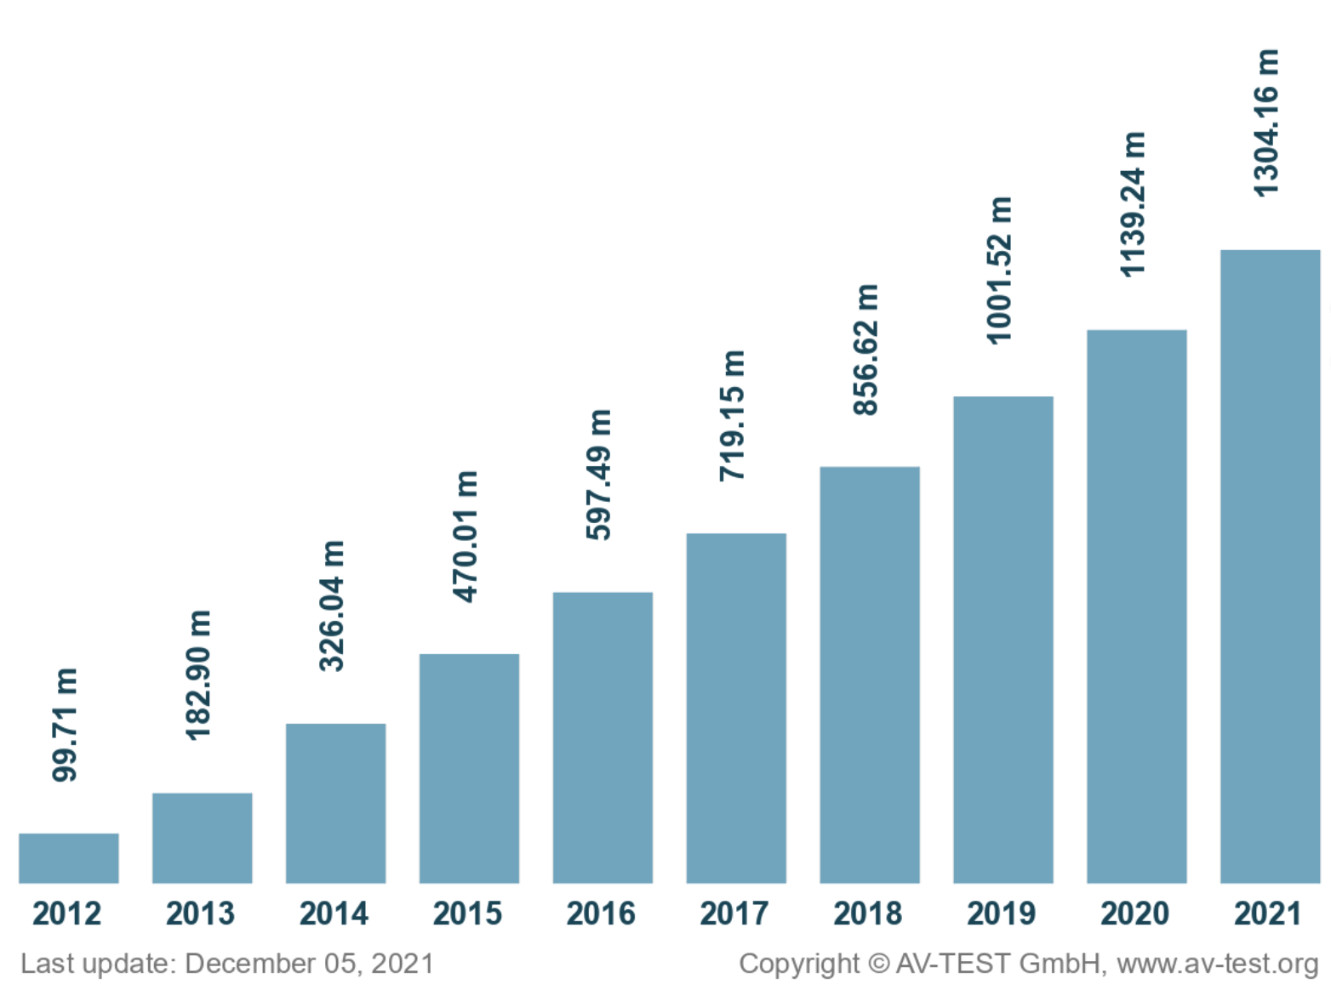
Рисунок 1.1 – Загальна кількість шкідливого програмного забезпечення [1]

Хакери переслідують ОС з найбільшою базою встановлення, тобто. Windows. Тому більшість шкідливого програмного забезпечення працює лише в системі Windows. Це означає, що якщо хтось вдома використовує Mac і випадково натисне посилання на шкідливу електронну пошту, зловмисне програмне забезпечення, ймовірно, не запуститься, оскільки воно призначене для запуску лише на системі Windows. Це не означає, що немає атак на macOS, але їх менше.
Отже, суть полягає в тому, що комп’ютери з MacOS є більш безпечними, ніж системи Windows. Microsoft і Apple розробили досить комплексні способи захисту систем користувачів, і хоча жодна з них не є ідеальною, обидві компанії вкладають багато ресурсів у пошук і виправлення вразливостей, як правило, досить вчасно. Отже, хакери не особливо націлені на Linux через низький рівень використання серед бізнес-користувачів. Порівняно з Windows і macOS, він має найменшу частку ринку та менше 5% ринку ОС. Тепер добре те, що Linux не надає своїм користувачам доступу адміністратора за замовчуванням і, отже, обмежує шкоду, яку користувачі можуть завдати, натискаючи посилання, які можуть бути шкідливими. Вважається, що в Linux більше людей, які працюють над виявленням вразливостей на своїй платформі, що дозволяє їм уловити будь-яку загрозу швидше, ніж конкуренти. Кожна ОС має свої плюси і мінуси. Існують відмінності між ОС, коли справа доходить до важливих характеристик безпеки, таких як вбудовані засоби захисту від шкідливих програм, пісочниця, захист системи та підписання коду.
Відповідно, організація та особи мають зробити обґрунтований вибір щодо вибору конкретної платформи операційної системи, яка краще відповідає цілям безпеки.

1.1.1 Операційна система Windows
На думку експертів, причина, чому Windows вважається менш безпечною, ніж конкуруючі операційні системи, пов’язана не з відсутністю стандартів безпеки та інновацій від Microsoft, а з великою поверхнею атаки та її переважним використанням у компаніях. Кількість користувачів Windows велика, і через це хакери по всьому світу націлені на операційну систему більше, ніж на інших. Тому більшість нових шкідливих програм було розроблено спеціально для Windows (рисунок 1.2). З технічної сторони Windows так само безпечна, якщо не більш безпечна, ніж інші операційні системи. Фактично, технологія безпеки операційної системи Microsoft Windows за останні роки внесла значні інновації для вирішення проблем кібербезпеки. Microsoft навіть розгорнув моделі ML для постійної перевірки потенційних загроз і має найбільшу базу даних сигнатур шкідливих програм. Але постійні атаки, які використовують потенційні або невиправлені вразливості операційної системи, експлуатуються хакерами для своїх підступних цілей. Таким чином, операційна система Windows не має недоліків, які роблять її більш вразливою, ніж інші платформи. Просто зловмисники намагаються атакувати Windows більше за Linux або macOS, оскільки шанс успішних атак вищий саме через поверхню атаки та кількість користувачів.
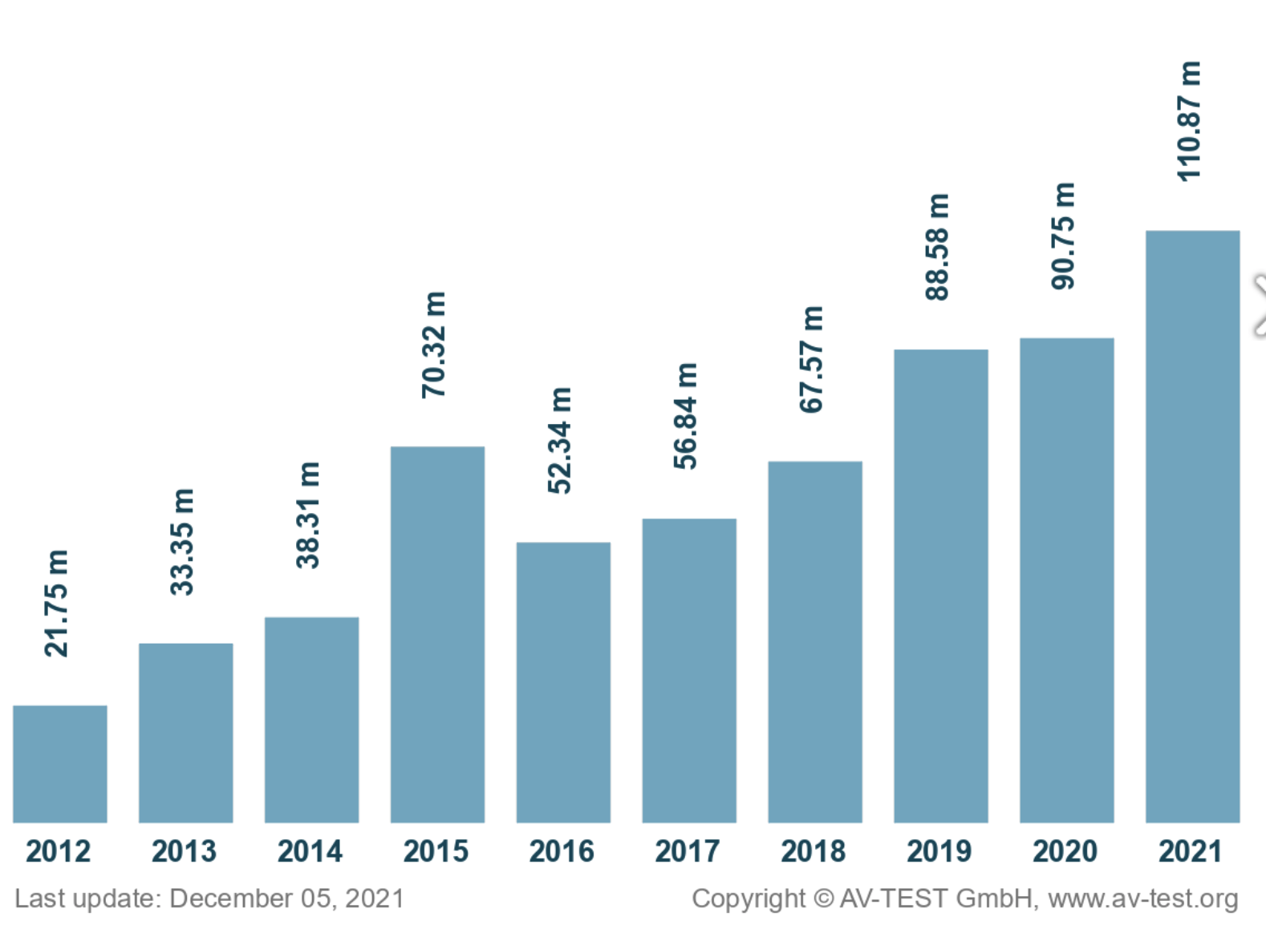
Рисунок 1.2 – Шкідливе програмне забезпечення для ОС Windows

Microsoft також зайняла дуже активну позицію і регулярно випускає оновлення Windows, щоб можна було швидко виправити всі вразливості. Windows стандартно поставляється з програмним забезпеченням для захисту від шкідливих програм, яке використовує сигнатури, правила YARA та перевірку репутації для виявлення всіх типів зловмисного програмного забезпечення, навіть якщо воно не захищає компанію від більш розширених атак. Крім того, Windows встановила у своїх магазинах пісочницю, яка захищає ПК від загроз, які інші системи безпеки могли не помітити. Windows також використовує перевірки підпису коду, що означає менше підробок даних. На пристрої Windows підписання коду відбувається як під час встановлення, так і під час першого запуску програми [1].
1.1.2 Операційна система MacOS
MacOS має репутацію безпечної за замовчуванням. Однак це зазвичай означає, що вона не працює з кількома готовими мережевими службами, які можуть бути атаковані. Мікросхема безпеки Apple T2, яка вбудована в багато новіших моделей Mac, робить MacOS безпечнішою, ніж будь-коли. Співпроцесор Secure Enclave в чіпі Apple T2 є основою для функцій Touch ID, безпечного завантаження, FileVault і зашифрованого зберігання. Чіп T2 також пропонує стандартну тактику запобігання завантаженню безкоштовного програмного забезпечення з відкритим кодом. Безпека системи MacOS включає процес запуску, оновлення програмного забезпечення та поточну роботу операційної системи. Комп’ютери Mac стикаються з меншою кількістю вірусів у порівнянні з операційною системою Microsoft Windows. Це не означає, що macOS не містить шкідливих програм, і час від часу появляється інформація про вразливості в операційній системі. Комп’ютери ставали все більш популярними, кількість операційних систем Windows, які підключаються до Інтернету, значно перевищувала кількість Macintosh або Linux. Результатом став приплив кібератак, спрямованих на користувачів ПК та операційну систему Windows. Але зараз часи змінюються, і частка ринку Mac OS X становить близько 10%, отже, кіберзлочинці усвідомлюють це і починають орієнтуватися на операційну систему Apple (рисунок 1.3).
Захист цілісності системи (SIP) – це функція безпеки операційної системи Apple macOS, яка була представлена в OS X El Capitan у 2015 році. Вона складається з багатьох механізмів, які керуються ядром. Це захищає від змін процесами без спеціальної авторизації, навіть якщо вони виконуються користувачем root або користувачем з правами root [2].
Apple також вбудовує захист в апаратне забезпечення Mac. Особливо це стосується комп’ютерів Mac, які вже отримали чіп M1 від Apple у листопаді 2020 року. Система M1 на чіпі має вбудований безпечний анклав, який захищає ваш пароль для входу та автоматично шифрує ваші дані. Але комп’ютери Mac на базі Intel з мікросхемою безпеки T1 або T2 також можуть шифрувати пам’ять і, наприклад, забезпечують безпечний старт.
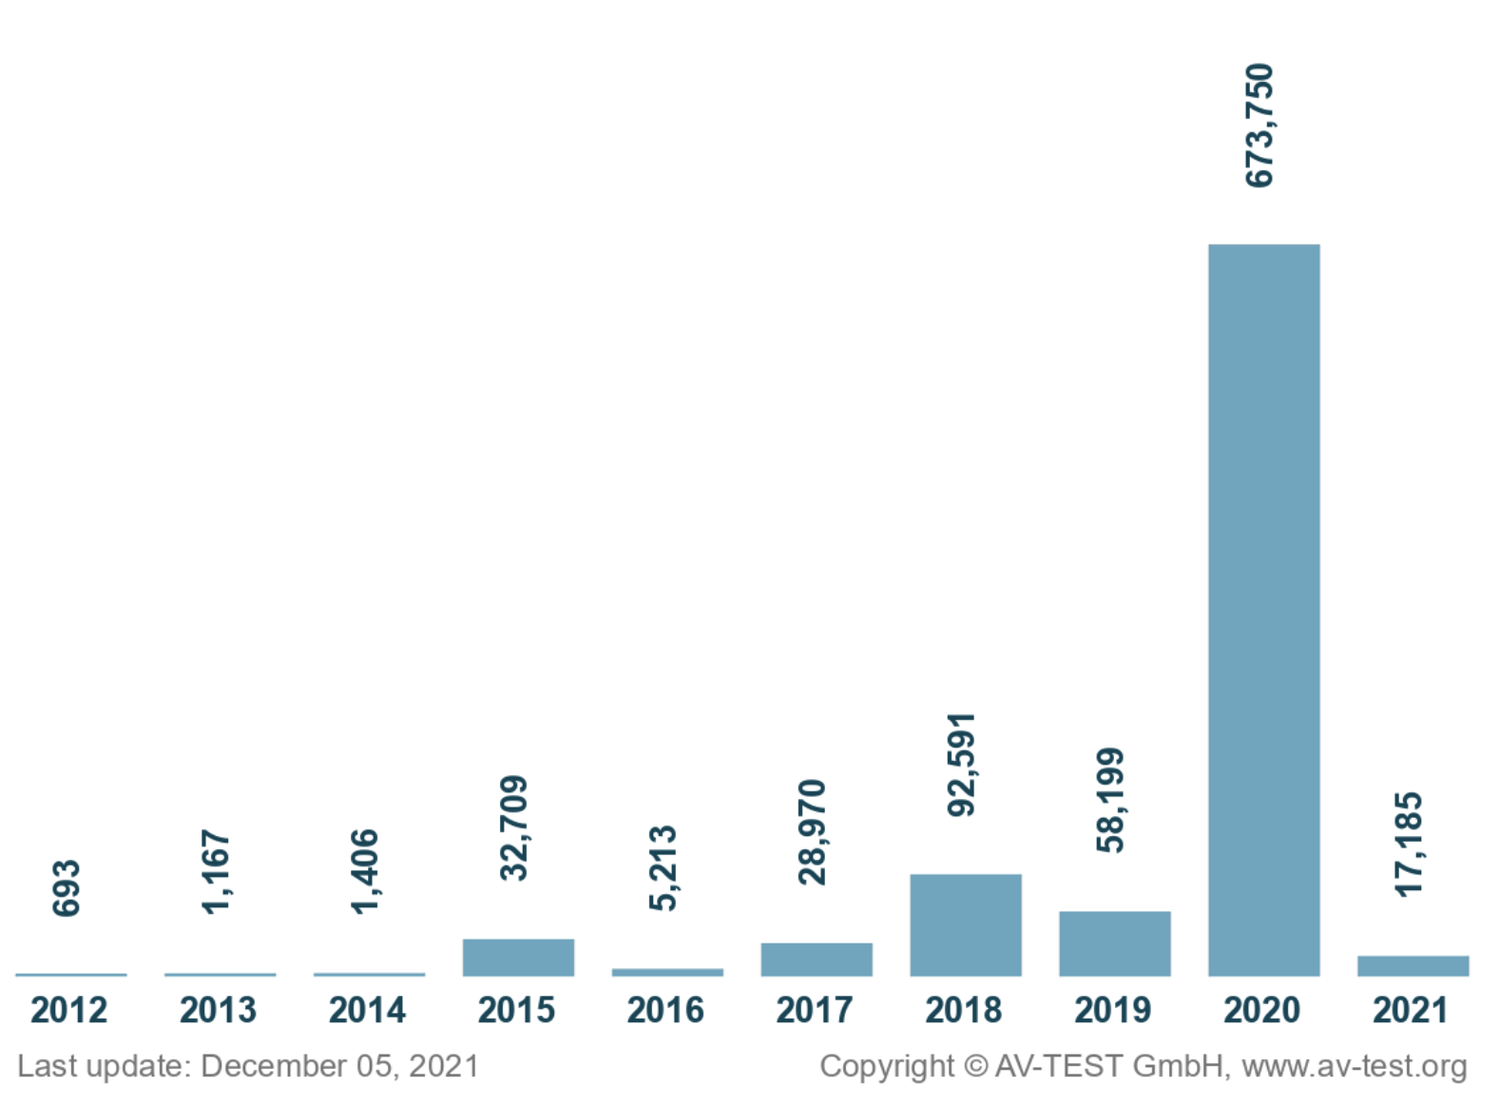
Рисунок 1.3 – Шкідливе програмне забезпечення для macOS

Apple також пропонує інші технології, які допоможуть вам у разі крадіжки вашого Mac, із Find My, що дозволяє відстежувати та, можливо, знаходити та стерти дані з втраченого Mac, щоб ваші дані не потрапили в чужі руки.
Комп’ютери Mac з мікросхемою T2 і Mac M1 також пропонують блокування активації, функцію Find My для віддаленого блокування вашого Mac, щоб використовувати його лише ви. Сканер відбитків пальців Touch ID, доступний на деяких комп’ютерах Mac, також забезпечує інший рівень безпеки. Його можна використовувати для розблокування вашого Mac, входу в програмне забезпечення та служби, а також для Apple Pay.
Apple також захищає вас від шкідливого програмного забезпечення, надаючи вам право голосу щодо того, чи доступні ваші дані, і даючи вам контроль над тим, як вони використовуються.
Аналіз безпеки обладнання Apple. Щоб програмне забезпечення було безпечним, воно повинне базуватися на апаратному забезпеченні з вбудованим захистом. Ось чому пристрої Apple – під керуванням iOS, iPadOS, macOS, watchOS або tvOS – мають можливості безпеки, розроблені на основі кремнію. Ці можливості включають процесор, який забезпечує функції безпеки системи, а також додаткові мікросхеми, призначені для функцій безпеки.
Апаратне забезпечення, орієнтоване на безпеку, дотримується принципу підтримки обмежених і дискретно визначених функцій, щоб мінімізувати поверхню атаки. Такі компоненти включають завантажувальне ПЗУ, яке утворює апаратний корінь довіри для безпечного завантаження, спеціальні механізми AES для ефективного та безпечного шифрування та дешифрування, а також безпечний анклав.
Secure Enclave – це система на чіпі (SoC), яка є на всіх останніх пристроях iPhone, iPad, Apple Watch, Apple TV і HomePod, а також на комп’ютерах Mac із процесором Apple, а також на пристрої з чіпом безпеки Apple T2. Сам Secure Enclave дотримується того ж принципу дизайну, що й SoC, містить власне дискретне завантажувальне ПЗУ та механізм AES. Secure Enclave також забезпечує основу для безпечного генерування та зберігання ключів, необхідних для шифрування даних у стані спокою, а також захищає та оцінює біометричні дані для Touch ID та Face ID. Шифрування сховища повинно бути швидким та ефективним. У той же час воно не може розкрити дані (або матеріал для ключів), які воно використовує для встановлення криптографічних відносин ключів.
Апаратний механізм AES вирішує цю проблему, виконуючи швидке вбудоване шифрування та дешифрування під час запису або читання файлів. Спеціальний канал із Secure Enclave надає необхідні ключі до механізму AES, не відкриваючи цю інформацію процесору програми (або ЦП) або загальній операційній системі. Це допомагає гарантувати, що технології Apple Data Protection і FileVault захищають файли користувачів, не відкриваючи довговічні ключі шифрування. Apple розробила безпечне завантаження, щоб захистити найнижчі рівні програмного забезпечення від несанкціонованого доступу та дозволити лише надійному програмному забезпеченню операційної системи від Apple завантажуватися під час запуску. Безпечне завантаження починається з незмінного коду, який називається Boot ROM, який закладений під час виготовлення Apple SoC і відомий як апаратний корінь довіри. На комп’ютерах Mac із чіпом T2 довіра до безпечного завантаження macOS починається з T2. (І чіп T2, і Secure Enclave також виконують власні процеси безпечного завантаження, використовуючи власне окреме завантажувальне ПЗУ – це точний аналог того, як мікросхеми A-серії та M1 безпечно завантажуються.)
Secure Enclave також обробляє дані відбитків пальців і обличчя з датчиків Touch ID і Face ID на пристроях Apple. Це забезпечує безпечну аутентифікацію, зберігаючи конфіденційність і безпеку біометричних даних користувача. Це також дає змогу користувачам користуватися безпекою довших і складніших паролів і паролів із зручністю швидкої аутентифікації для доступу або покупок у багатьох ситуаціях [10].
Усі ці заходи допомагають зробити Mac набагато безпечнішим, ніж ПК, але є кроки, які ви можете зробити, щоб додатково захистити себе.

1.1.3 Операційна система Linux
Linux, на відміну від інших операційних систем, має повністю відкритий вихідний код, а це означає, що буквально тисячі людей у всьому світі щодня розривають вихідний код Linux. Спільнота з відкритим кодом шукає кожну діру в безпеці, а потім видає для неї виправлення безпеки. Чим більше людей побачить та перегляне код, тим краще. Навпаки, якщо є лише вибрана команда людей (як у Windows і macOS) переглядає код, безумовно, розробники зіткнуться з деякими значними проблемами, і матимуть набагато більше вразливостей, ніж глобальне рішення з краудсорсингу. Багато експертів галузі кажуть, що Linux може бути більш безпечним, ніж Windows або macOS. Linux має розширені можливості для пісочниці будь-якого процесу, і тому деякі аналітики та користувачі вважають Linux більш безпечним, ніж Windows і macOS. Linux реалізує різні аспекти безпеки, які покликані доповнювати один одного. Замість того, щоб мати справу із захистом від шкідливих програм чи брандмауерів, Linux розуміє, що дозволи вирішують 99% проблем кібербезпеки. Наприклад, Fedora – це дистрибутив Linux спільноти проекту Fedora, спонсором якого є Red Hat. За замовчуванням Fedora використовує Linux з покращеним захистом, який реалізує різноманітні політики безпеки, включаючи примусовий контроль доступу, який Fedora представила на початку. Fedora надає обгортку посилення та посилення безпеки для всіх своїх пакетів за допомогою функцій компілятора, таких як незалежний від позиції виконуваний файл (PIE). Всупереч певним переконанням, природа Linux з відкритим кодом допомагає дуже швидко вирішувати проблеми безпеки та виявляти прогалини в безпеці через її спільну природу. З іншого боку, у Linux бракує багатьох додаткових заходів безпеки, таких як підписання коду та пісочниця. Дехто не заслуговує на довіру операційної системи Linux через безкоштовне використання відкритого коду та погану підтримку безпеки. На думку деяких організацій, відкритий код не є безпечним, оскільки люди мають доступ до цього вихідного коду, і це просто невірна логіка сьогодні. Насправді багато компаній використовують операційні системи Linux, такі як Red Hat Enterprise Linux, яка спеціально спроектована для захисту даних.

1.2 Аудит інформаційної безпеки

Аудит безпеки комп’ютерної системи – це технічна оцінка ІТ-інфраструктури організації – її операційних систем, програм тощо.
Аудит допомагає бути компанії попереду внутрішніх загроз, порушень безпеки та інших кібератак, які ставлять під загрозу безпеку, репутацію та фінанси компанії. Підготовка до аудиту ІТ-безпеки не обов’язково повинна бути одиничною. Фахівці рекомендують звернутися за допомогою до сторонньої програмної платформи, щоб допомогти вам узагальнити інформацію та постійно контролювати стратегії безпеки даних, які має компанія.
Внутрішні аудитори. Для невеликих компаній роль внутрішнього аудитора може виконувати ІТ-менеджер вищого рівня в організації. Цей співробітник відповідає за створення надійних аудиторських звітів для керівників C-suite і зовнішніх спеціалістів із дотримання вимог безпеки. Великі компанії, як правило, роблять ще один крок далі, наймаючи призначених корпоративних внутрішніх аудиторів. Ці люди зазвичай мають вражаючий досвід як сертифікований аудитор інформаційних систем, сертифікований спеціаліст з інтернет-аудиту або сертифікований бухгалтер.
Зовнішні аудитори. Зовнішній аудитор приймає різні форми залежно від характеру компанії та мети аудиту, що проводиться. У той час як деякі зовнішні аудитори є представниками федеральних або державних урядових установ (наприклад, Управління охорони здоров’я та соціальних служб з громадянських прав), інші належать до сторонніх аудиторських компаній, що спеціалізуються на аудиті технологій. Цих аудиторів наймають, коли цього вимагають певні рамки відповідності, наприклад, відповідність SOX. Тепер, коли ми знаємо, хто може проводити аудит і з якою метою, давайте розглянемо два основних типи аудиту.
Аудит вручну. Аудит вручну може виконуватися внутрішнім або зовнішнім аудитором. Під час такого типу аудиту аудитор проведе опитування співробітників компанії, проведе сканування безпеки та вразливостей, оцінить фізичний доступ до систем і проаналізує засоби контролю доступу до програм і операційної системи.
Автоматизований аудит. Автоматизований аудит – це метод аудиту за допомогою комп’ютера, також відомий як CAAT. Ці аудити проводяться за допомогою надійного програмного забезпечення та створюють вичерпні, настроювані аудиторські звіти, придатні для внутрішніх керівників і зовнішніх аудиторів. Розширене програмне забезпечення для аудиту навіть забезпечить додатковий рівень безпеки, безперервно відстежуючи ІТ-інфраструктуру та попереджаючи ІТ-техніків у разі виникнення підозрілої діяльності та перевищення заздалегідь визначених порогів безпеки.
Періодичність проведення аудиту безпеки. ІТ-аудит та кібербезпека йдуть рука об руку. Детальні фінансові відомості та інші дуже конфіденційні дані про співробітників, клієнтів є поширеними у ІТ-інфраструктурі. Кібератаки ховаються в тіні, чекаючи – і створюючи – можливості завдати удару та отримати доступ до цієї колекції даних. Ось чому необхідно встановлювати процедури та методи безпеки. Але що, якщо спеціалісти пропустили недавнє оновлення виправлення або якщо нова система, яку впровадила ваша команда, була встановлена не зовсім правильно? Кожен системний адміністратор повинен знати якомога швидше, якщо безпека його ІТ-інфраструктури під загрозою. Проведення щорічних аудитів допомагає виявити слабкі сторони та встановити відповідні виправлення. Вони також дають змогу встановити базову лінію безпеки, яку можна використовувати регулярно, щоб побачити, як ви досягли успіху, і які області все ще потребують покращення. Як мінімум, переконайтеся, що ви проводите якусь форму аудиту щорічно. Багато ІТ-команд вирішують проводити аудит більш регулярно, чи то для власних переваг безпеки, чи для демонстрації відповідності новому чи потенційному клієнту. Деякі системи відповідності також можуть вимагати аудитів частіше або рідше.

1.3 Загальні стандарти аудиту ІТ-безпеки

Багато стандартів ІТ-безпеки вимагають аудиту. Хоча деякі з них широко стосуються ІТ-індустрії, багато з них більше стосуються сектора, стосуються безпосередньо, наприклад, медичних або фінансових установ.
Розглянемо найбільш важливі стандарти ІТ-безпеки, які існують сьогодні.
Відповідність ISO. Міжнародна організація зі стандартизації (ISO) розробляє та публікує низку рекомендацій, розроблених для забезпечення якості, надійності та безпеки. Сімейство стандартів ISO/IEC 27000 є одними з найбільш актуальних для системних адміністраторів, оскільки ці стандарти зосереджені на забезпеченні безпеки інформаційних активів. ISO/IEC 27001 відомий своїми вимогами до системи управління інформаційною безпекою. Правило безпеки HIPAA: Правило безпеки HIPAA викладає конкретні вказівки щодо того, як саме організації повинні захищати електронну особисту медичну інформацію пацієнтів.
Відповідність стандарту PCI DSS. Відповідності стандарту PCI DSS застосовується безпосередньо до компаній, які займаються будь-яким видом платежів клієнтам. Подумайте про цей стандарт як про вимогу, яка відповідає за забезпечення захисту інформації кредитної картки кожного разу, коли ви проводите транзакцію. Забезпечення відповідності стандарту PCI DSS не є легким завданням.
Відповідність вимогам SOX: Закон SOX, відомий більш формально як Закон Сарбейнса-Окслі на честь його спонсорів сенатора Пола Сарбейнса (D-MD) і представника Майкла Г. Окслі (R-OOH-4), був прийнятий у 2002 році після широко розрекламованого Enron. Метою було захистити інвесторів, вимагаючи від усіх публічних компаній надавати точну та надійну фінансову інформацію на щорічній основі.

2 МЕТОДИКА ПРОВЕДЕННЯ АУДИТУ БЕЗПЕКИ КОМП'ЮТЕРНИХ СИСТЕМ
2.1 Нормативно-правова база проведення аудиту

При проведенні аудиту необхідно звертати увагу, згідно з ДСТУ ISO/IEC 27002:2010, на наведені нижче настанови [24]:
«a) вимоги аудиту повинні бути погоджені з відповідним керівництвом;
b) галузь застосування перевірок повинна бути погодженою та контрольованою;
c) перевірки повинні обмежуватися доступом до програмного забезпечення та даних тільки для читання;
d) доступ не тільки для читання повинен дозволятися лише до окремих копій системних файлів, які після завершення аудиту повинні знищуватися, або їм повинен надаватися належний захист, якщо є зобов’язання щодо зберігання таких файлів згідно з вимогами до документування аудитів;
e) ресурси для виконання перевірок повинні чітко ідентифікуватися і робитися доступними;
f) вимоги щодо спеціального або додаткового оброблення повинні бути визначені та погоджені;
g) треба здійснювати моніторинг усякого доступу та реєструвати його для генерації журналу посилань; для критичних даних або систем треба розглянути використання журналу посилань з позначкою часу;
h) усі процедури, вимоги та відповідальності повинні бути задокументовані;
i) особа(и), яка здійснює(-ють) аудит, повинна(і) бути незалежними від діяльності, щодо якої аудит здійснюється.»
Внутрішній аудит, згідно з ДСТУ ISO/IEC 27001:2015 [25] :
«Організація повинна проводити внутрішні аудити через заплановані інтервали часу для забезпечення того, що інформація чи система управління інформаційною безпекою:
a) відповідають 1) власним вимогам організації для її системи управління інформаційною безпекою; та 2) вимогам цього стандарту;
b) ефективно впроваджена та підтримується».
Організація повинна [25]:
«c) планувати, розробляти, впроваджувати та підтримувати програму(-и) аудиту, зокрема й частоту, методи, відповідальності, заплановані вимоги та звітність. Програма(-и) аудиту повинна(-і) враховувати аналіз важливості процесів, що їх розглядають, і результати попередніх аудитів;
d) визначити критерії аудиту та сферу застосування для кожного аудиту;
е) призначити аудиторів і виконати аудити, які гарантують об'єктивність і неупередженість процесу аудиту;
f) гарантувати, що результати аудиту буде доведено до відповідного керівництва;
g) зберігати документовану інформацію як доказ програми аудиту та результатів аудиту.»

2.2 Вбудовані системи аудиту операційних систем

Більшість сучасних операційних систем мають певну форму доступної системи аудиту, але функціональність, конфігурація та формати журналів аудиту відрізняються. Як правило, система аудиту має компонент ядра та різні утиліти для простору користувача. Частина ядра стежить за системними викликами та генерує ті події, які визначені політикою аудиту. Утиліти для простору користувача можуть бути доступні для таких функцій, як увімкнення або вимкнення аудиту, налаштування політики аудиту, збір подій з ядра, фільтрація подій або створення звітів для адміністраторів. Реалізація політики аудиту в масштабі всієї організації вимагає роботи з різними системами аудиту залежно від того, які операційні системи розгорнуті в мережі організації.

2.2.1 Аудит операційної системи Linux
Система аудиту Linux доступна в більшості операційних систем на базі Linux. Система аудиту може реєструвати багато різних типів подій, включаючи доступ до файлів і мереж, системні виклики, невдалий вхід та команди, які виконують користувачі. Він складається з компонента ядра, який генерує події, демона аудиту (auditd) для збору подій і кількох інших інструментів для налаштування аудиту, передачі подій і читання файлів журналів [5]. Система налаштована за допомогою правил керування, які визначають поведінку системи; правила файлової системи, які перевіряють доступ до файлу або каталогу; і правила системних викликів, які реєструють системні виклики, зроблені вказаними програмами [6]. За замовчуванням auditd збирає події з ядра та записує їх у форматі пари ключ-значення в /var/log/audit/audit.log [7]. Команди ausearch та aureport можна використовувати для пошуку записів аудиту та створення звітів аудиту відповідно.

2.2.2 Аудит операційної системи Microsoft Windows
Аудит безпеки Windows надає два набори параметрів політики для налаштування власного аудиту в Windows: базовий і розширений. На практиці ці дві групи вважаються несумісними; Якщо використовуються розширені налаштування, рекомендується ввімкнути параметр групової політики, щоб примусово ігнорувати основні налаштування [8]. Поточну локальну політику аудиту можна переглянути та відредагувати за допомогою команди auditpol. Записи аудиту записуються в канал безпеки журналу подій Windows. Основні параметри політики аудиту, доступні з Windows 2000, включають дев'ять параметрів аудиту [9]. Кожне налаштування керує групою пов’язаних подій, які підлягають аудиту. Налаштування доступні для ряду подій, у тому числі для входу в систему, керування обліковим записом, доступу до об’єктів, зміни політики та використання дозволів. Ці параметри налаштовуються за допомогою оснастки локальної політики безпеки (secpol.msc) у розділі Локальні політики \ Політика аудиту або за допомогою групової політики в розділі Конфігурація комп’ютера \ Параметри Windows \ Параметри безпеки \ Політика аудиту [9]. Розширені налаштування, представлені в Windows Vista і Windows Server 2008, забезпечують більш детальну конфігурацію політики з більш ніж п’ятдесятьма параметрами в десяти категоріях. Ці налаштування збігаються з основними налаштуваннями та пропонують більш детальну інформацію під час визначення подій, які можна перевірити. Як і у випадку з основними налаштуваннями, кожен розширений параметр керує групою подій. Ці параметри можна знайти у розділі Конфігурація комп’ютера \ Параметри Windows \ Параметри безпеки \ Розширена конфігурація політики аудиту \ Політики аудиту системи в груповій політиці [10]. Додаткову інформацію див. у розділі Додаткові політики аудиту безпеки в Microsoft Docs.
Утиліта Sysmon, що входить до набору інструментів Microsoft Sysinternals, є системною службою Windows і драйвером пристрою, який відстежує активність системи та реєструє її в журналі подій Windows. Sysmon реєструє події та інформацію про події за межами можливого стандартного аудиту безпеки. Події включають збірки процесів, мережеві з’єднання, завантаження драйверів, читання необробленої файлової системи, зміни часових позначок створення файлів і раннє завантаження.
Додаткові відомості в журналі включають командні рядки процесу та хеші; Ідентифікатори процесів та сеансів для кореляції подій; а також для мережевих підключень, процесів вищого рівня, IP-адрес і номерів портів. Система конфігурації XML дає змогу адміністратору вказати події, які потрібно реєструвати, з детальними правилами фільтрації подій. У Windows Vista події Sysmon записуються в канал Microsoft Windows Sysmon / Operational [13].

2.2.3 Аудит операційної системи Apple macOS, FreeBSD, Oracle Solaris
Кожна з цих операційних систем реалізує систему аудиту Sun Basic Security Module (BSM) [12]. Систему аудиту BSM можна використовувати для аудиту різноманітних подій, включаючи автентифікацію, вхід в систему, виконання програми, міжпроцесний зв’язок (IPC), активність файлів та доступ до мережі [13]. Він має компонент ядра для генерування подій, демон користувальницького простору (auditd) для збору подій і кілька інших утиліт для роботи з журналами аудиту. Події, що підлягають аудиту, групуються в класи подій, такі як клас fc для створення файлів.
Політику аудиту налаштовують шляхом перерахування цих класів (з додатковими префіксами для вибору подій успіху/невдачі) у загальносистемній політиці та в будь-яких політиках для кожного користувача, які можуть знадобитися [13].
Демон аудиту записує сліди аудиту до файлів у /var/audit/, використовуючи двійковий формат BSM. Потік записів аудиту, корисний для моніторингу в реальному часі, також доступний через пристрій / dev / auditpipe [14]. В обох випадках команду аудиту зменшено можна використовувати для фільтрації подій, і praudit розбере контрольний слід і виведе його у звичайний текст.
IBM AIX. Підсистема аудиту AIX реєструє широкий спектр «релевантних для безпеки випадків»: активність процесів і файлів, мережеві з’єднання, керування обліковими записами користувачів, адміністрування системи аудиту, зміни обсягу файлової системи, конфігурацію доставки пошти, планування завдань тощо [15]. Система має реєстратор аудиту ядра та кілька команд для керування системою аудиту та обробки журналів аудиту. Політика аудиту ґрунтується на області дії для кожного процесу або об’єкта. За допомогою аудиту для окремих процесів події, які можна перевірити, вибираються та групуються в класи, які потім призначаються користувачам. При аудиті для кожного об’єкта події призначаються об’єктам файлів [16]. Вихідні дані можуть бути записані у двійкові файли аудиту для тривалого зберігання (режим BIN), у циклічний буфер, який можна зчитувати з / dev / audit (режим STREAM), або в обидва [17].
Для будь-якого режиму обробка даних аудиту виконується за допомогою ланцюжка команд, які за потреби зчитують, фільтрують, стискають та перетворюють записи аудиту [16-18].
Системні події, які підлягають аудиту, також можуть генеруватися за межами рідної системи аудиту платформи. Наприклад, події автентифікації PAM в Linux реєструються в системному журналі, а події аудиту для певної програми можуть бути записані в окремий канал журналу подій Windows.

2.2.4 Використання NXLog для збору подій аудиту
NXLog Enterprise Edition – це гнучке, високопродуктивне рішення для ведення журналів, яке пропонує широкий спектр функцій для збору даних аудиту на кількох платформах. Усі дані журналу збираються та обробляються за допомогою структурованого формату журналу, де кожна подія складається з набору полів. Це зменшує або усуває необхідність аналізу подій і дозволяє уніфіковано збирати дані про події в різних джерелах журналу аудиту [15]. NXLog включає вбудовану підтримку аудиту для кількох операційних систем, унікальну функцію, якої немає в продуктах-конкурентах. Вбудований аудит покращує продуктивність і спрощує адміністрування, усуваючи потребу в демоні аудиту – події збираються безпосередньо з ядра під час їх створення. Без власного аудиту події записуються на диск демоном аудиту, зчитуються з диска агентом журналу, а потім аналізуються. Розглянемо, як використовувати бібліотеку OpenBSM для виконання аудиту в macOS, щоб визначити, які файли відкриті і ким. Щодня користувачі встановлюють певні програми або додатки на комп’ютер, і вони можуть мати доступ до більшості файлів. Аудит у реальному часі може бути корисним з багатьох причин: можливо, просто цікаво побачити, які файли відкривають деякі програми, чи якийсь шкідливий процес читає ваші особисті документи, або, можливо, відкриває ваші фотографії. Можливо, вам не цікаво, але ви просто хочете виявити можливу активність програм-вимагачів, щоб зупинити їх. Сценарії нескінченні. Інший поширений сценарій полягає в тому, що ви можете використовувати аудит у режимі реального часу для створення та запуску ваших персональних IDS на основі хоста, перевіряючи зміни та доступ до важливих файлів. Згідно з проектом Trusted BSD, OpenBSM є реалізацією з відкритим вихідним кодом формату файлу аудиту подій BSM (Basic Security Module) від Sun, спочатку створеного McAfee Research для Apple Computer. Ця реалізація надає набір системних викликів і бібліотечних інтерфейсів для керування записами аудиту, але включає також деякі інструменти командного рядка. Як видно з файлів конфігурації, розташованих у /etc/security, за замовчуванням macOS використовує два прапорці, lo та aa, для реєстрації подій входу/виходу (lo) та авторизації/аутентифікації (aa) у каталозі /var/audit/.
Endpoint Security – це підсистема аудиту для моніторингу системних подій на предмет потенційно шкідливої діяльності.
Налаштування безпеки та конфіденційності macOS.
Через характер аудиту безпеки більшість систем аудиту вимагають спеціальних привілеїв для належного функціонування. Щоб підготувати macOS до використання з цим модулем, додатку nxlog потрібен повний доступ до диску. Необхідно зупинити процес nxlog, якщо він був запущений.
Щоб зупинити процес nxlog виконаємо команду:
sudo launchctl unload /Library/Launch_Daemons/com.nxlog.plist
Переходимо до меню «Системні налаштування» > «Безпека та конфіденційність» і вибираємо «Повний доступ до диску» зі списку ліворуч. Після розблокування налаштувань, як адміністратора та перевірки nxlog процес nxlog необхідно перезапустити:
Запуск nxlog:
sudo launchctl load /Library/Launch_Daemons/com.nxlog.plist
Тоді модуль матиме достатні права для фіксації подій із системи аудиту Endpoint Security від Apple.
Налаштування. Модуль im_maces приймає наступні директиви на додаток до директив загальних модулів.
MutedPathLiteral. Ця необов’язкова директива визначає литерал шляху для вимкнення звуку. Клієнт припиняє отримувати події від виконуваного файлу, шляхи якого точно відповідають цьому літералу.
MutedPathPrefix. Ця необов’язкова директива визначає рядок префікса, який потрібно вимкнути. Клієнт припиняє отримувати події від виконуваних файлів, шляхи яких починаються з цього рядка.
NotifyEvents. Ця необов’язкова директива визначає список подій сповіщень Apple Endpoint Security, на які потрібно підписатися.
Значення All можна використовувати для підписки на всі підтримувані події сповіщень. За замовчуванням увімкнено лише такі події: chroot, close, create, exec, exit, fork, kextload, kextunload, open, unlink.
Підтримуються наступні події сповіщень:
1) події файлової системи: доступ, клонування, закриття, створення, копіювання, обмін даними, fcntl, пошук, відкриття, перейменування, скорочення, запис;
2) події метаданих файлу: deleteextattr, fsgetpath, getattrlist, geotextattr, listxtattr, readdir, setacl, setattrlist, setextattr, setflags, setmode, setowner, stat, utimes;
3) події постачальника файлів: file_provider_materialize, file_provider_update;
4) події символічного посилання: посилання, читання, відключення;
5) події монтування файлової системи: монтування, демонтування;
6) Події відображення пам'яті: mmap, mprotect;
7) події процесу: chdir, chroot, exec, exit, fork, get_task, proc_check, signal;
8) події сокета: uipc_bind, uipc_connect;
9) події годинника: settime;
10) події ядра: iokit_open, kextload, kextunload;
11) псевдотермінальні події: pty_grant, pty_close.
Аудит базового модуля безпеки (im_bsm). Цей модуль надає підтримку для аналізу подій, зареєстрованих за допомогою API аудиту Sun Basic Security Module (BSM). Цей модуль читає дані безпосередньо з ядра.
Файл пристрою BSM /dev/auditpipe доступний у FreeBSD та macOS.
У Solaris файл пристрою недоступний, і файли журналу необхідно прочитати та проаналізувати за допомогою im_file і xm_bsm.
Конфігурація. Модуль im_bsm приймає наступні директиви на додаток до директив загальних модулів.
DeviceFile. Ця необов’язкова директива визначає файл пристрою, з якого читати події BSM. Якщо це не вказано, за замовчуванням буде /dev/auditpipe.
Файл подій. Цю необов’язкову директиву можна використовувати для визначення шляху до бази даних подій аудиту, що містить зіставлення між іменами подій та числовими ідентифікаторами.
Розташування за замовчуванням – /etc/security/audit_event, яке використовується, коли директива не вказана.
Приклад. Зчитування подій аудиту BSM з ядра. Ця конфігурація зчитує події аудиту BSM безпосередньо з ядра через (за замовчуванням) файл пристрою /dev/auditpipe:
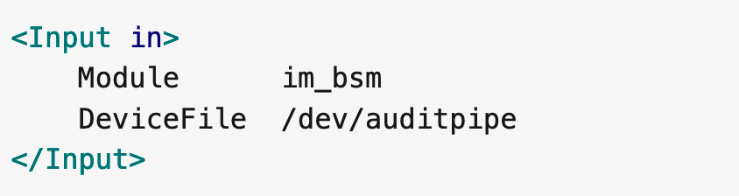
На додаток до перерахованих вище систем аудиту, NXLog пропонує багато інших функцій для задоволення вимог організації до аудиту. Будь-які аудитовані системні події, записані в звичайні системні журнали, можна збирати окремо. Функціональні можливості доступні для збору журналів, створених адміністратором Exchange і аудитом поштової скриньки, аудитом SQL Server та низкою інших програм, служб і корпоративного обладнання. Моніторинг цілісності файлів і моніторинг реєстру macOS можна реалізувати як додатковий рівень безпеки. Після збору даних аудиту NXLog може реалізувати політику збереження та/або пересилати дані журналу до продукту або служби керування подіями для моніторингу та аналізу.
2.3 Інструменти аудиту безпеки комп’ютерних систем

Розглядаємо інструменти аудиту безпеки мережі для моніторингу потенційних мережевих загроз, вирішення проблем і виявлення вразливостей, перш ніж вони стануть проблемними.
При аналіз ринку інструментів аудиту безпеки мережі використані наступні критерії:
1) поєднання автоматизованих засобів оцінки вразливостей та інструментів тестування на проникнення;
2) журнал активності для відповідності стандартам захисту даних;
3) автоматичне виявлення активів та інвентаризація програмного забезпечення;
4) захист від несанкціонованого доступу до файлу журналу та конфігурації пристрою;
5) наявність безкоштовної версії, яка пропонує повну перевірку безпеки або безкоштовний пробний період.
1. SolarWinds Network Configuration Manager. SolarWinds Network Configuration Manager — це інструмент конфігурації та аудиту пристрою, який дозволяє керувати конфігурацією мережевих пристроїв, розгортати конфігурації на пристроях у вашій мережі; переглядати несанкціоновані або неправильні конфігурації. Функція сканування уразливостей мережі контролює мережу та автоматично розгортає оновлення мікропрограми на застарілих пристроях. За допомогою інформаційної панелі ви можете переглядати ряд даних про стан, щоб переглянути стан вашого середовища. Наприклад, існує суміш списків і графіків, де детально описано все, від вразливостей мікропрограми до порушень політики безпеки, загальних змін конфігурації тощо. Є також додаткові функції, як-от звіти та сповіщення. Функція звітності дозволяє створювати звіти аудиту на всіх мережевих пристроях. Сповіщення сповіщають вас про зміни конфігурації та надають додаткову інформацію про зміни та ідентифікатор входу за змінами. Якщо зміна небажана, ви можете повернутися до архівної копії (рисунок 2.1).
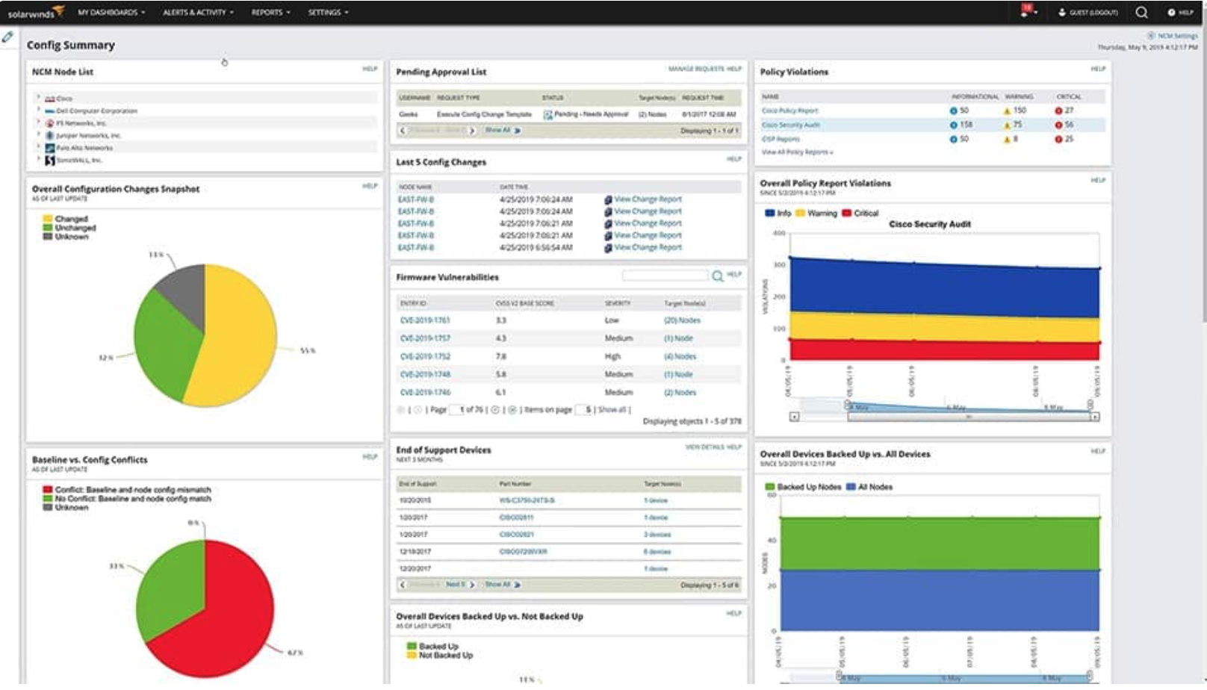
Рисунок 2.1 – Інтерфейс програми SolarWinds Network Configuration Manager

Переваги: підтримує сканування уразливостей і перелічує дії для усунення проблем; автоматично визначає, коли внесені зміни конфігурації або неправильні на основі встановлених вами стандартів; видавє оновлення мікропрограми автоматично за розкладом; забезпечує звітність і масштабованість на рівні підприємства; сповіщення є гнучким і може бути налаштовано на сповіщення одержувачів про зміни конфігурації ;
Недоліки: не призначений для домашніх користувачів, це інструмент, розроблений для бізнес-серед, якими керують професіонали мережі.
Менеджер конфігурації мережі SolarWinds є одним із найкращих інструментів аудиту безпеки мережі, оскільки він дає можливість закривати вразливі місця у вашій мережі. Ціни починаються від 3085 доларів США. Доступна 30-денна безкоштовна пробна версія. Менеджер конфігурації мережі SolarWinds є одним із найкращих інструментів аудиту безпеки мережі, оскільки він дає можливість закривати вразливі місця у вашій мережі.
2. ManageEngine Vulnerability Manager Plus. ManageEngine Vulnerability Manager Plus — це система безпеки, яка сканує систему на наявність слабких місць і документує їх, а потім вживає заходів для їх усунення. Система переглядає встановлене програмне забезпечення та налаштування пристрою, щоб виявити слабкі місця, якими, як відомо, використовуються хакери. Ці перевірки поширюються на кінцеві точки та мережеві пристрої. Сканування уразливостей — це періодичний аудит безпеки, який забезпечує автоматизовану перевірку системи, яка є більш ретельною, ніж ручні процедури. Програма може сканувати пристрої під керуванням Windows, macOS та Linux. Вона перегляне операційну систему кожного пристрою, підключеного до мережі, а також здійснить пошук у всьому встановленому програмному забезпеченні. Оцінює налаштування інструментів безпеки, таких як брандмауери, а також перевіряє налаштування веб-сервісів і протоколу зв’язку, щоб переконатися, що немає слабких місць. Агенти, встановлені на кінцевих точках, запускають перевірку уразливості кожні 90 хвилин. Послуга включає підписку на канал розвідки загроз, який оновлюється щоразу, коли виявляється нова вразливість. Виявлення загрози запускає сканування системи, щоб виявити наявність цієї вразливості. Заходи усунення в інструменті включають менеджер виправлень, який автоматично визначає наявність оновлень програмного забезпечення та операційної системи та впроваджує їх за розкладом. Система також рекомендуватиме дії, які потрібно вжити, щоб закрити будь-які лазівки, які вона виявить під час сканування уразливостей (рисунок 2.2).
Переваги: добре підходить для активного сканування та документації; розширені звіти показують покращення після виправлення; створений для масштабування, може підтримувати великі мережі; гнучкий – може працювати на Windows, Linux і Mac; базові дані про загрози постійно оновлюються останніми загрозами та вразливими місцями; підтримує безкоштовну версію, добре підходить для невеликих мереж.
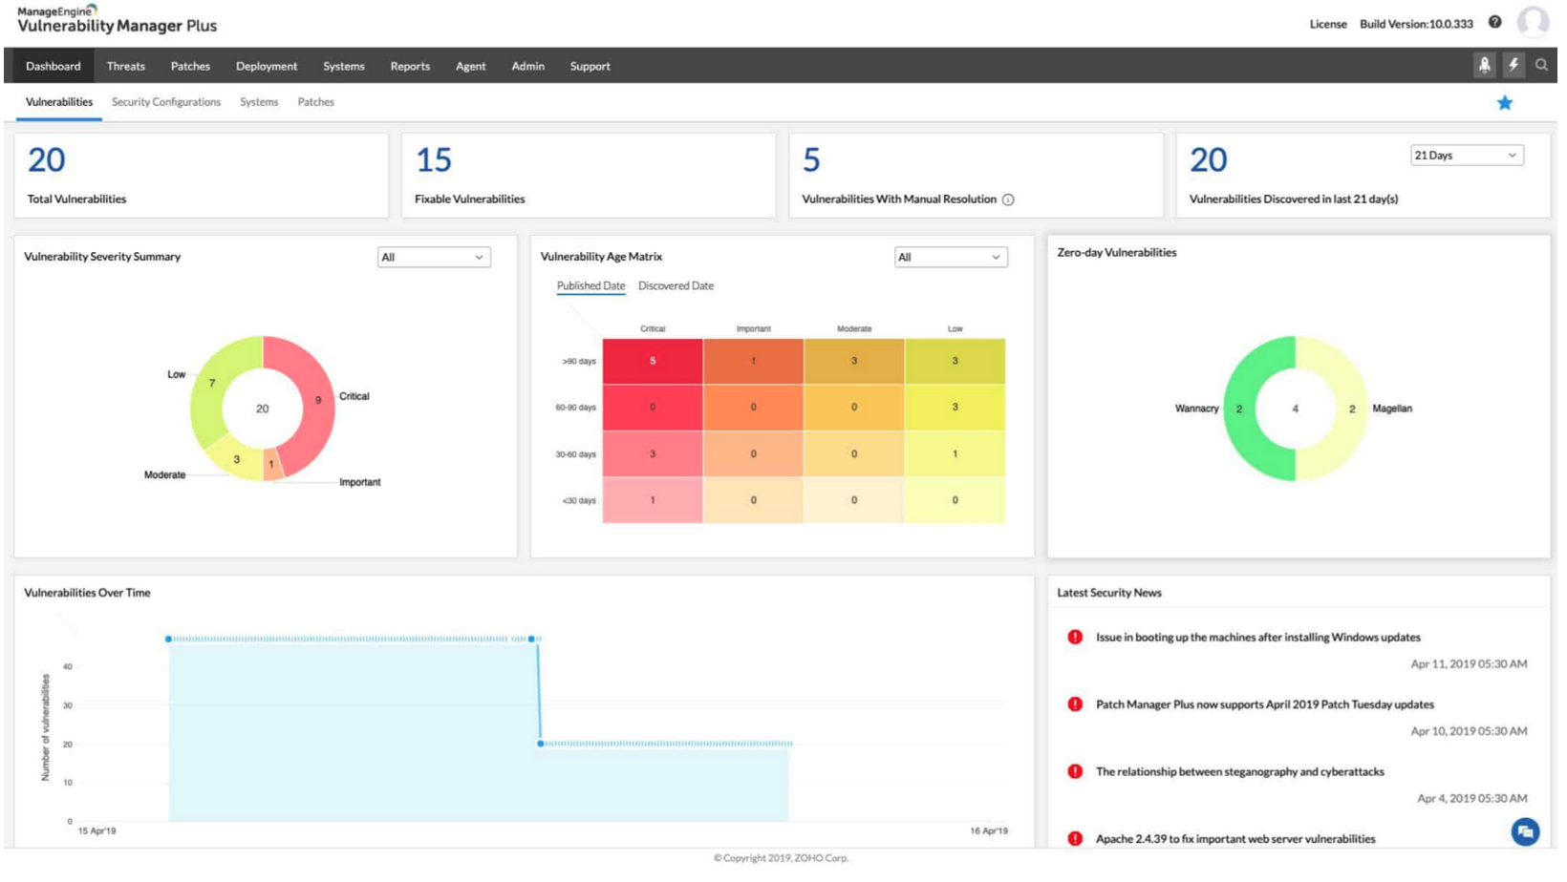
Рисунок 2.2 – Інтерфейс користувача ManageEngine Vulnerability Manager Plus

Недоліки: екосистема ManageEngine дуже детальна, тому для вивчення всіх її функцій потрібен час.
3. Spiceworks Inventory. Spiceworks Inventory – це інструмент інвентаризації мережі, який проводить інвентаризацію пристроїв з IP-адресами. Він дозволяє автоматично знаходити дані на підключених пристроях і переглядати їх у форматі списку. Для цього необхідно ввести діапазон IP-адрес, який потрібно сканувати, і запустити сканування, щоб ідентифікувати пристрої. Після завершення сканування ви можете переглянути встановлене програмне забезпечення, виробника, MAC-адресу, відкриті порти тощо. Також є можливість використовувати інструмент для налаштування звітів електронною поштою. Користувач може створювати налаштовані звіти та надсилати їх іншим співробітникам за розкладом. Параметри налаштування включають можливість вибору стовпців для відображення. Наприклад, якщо необхідно створити звіт про те, чи встановлено на пристроях антивірус, потрібно вибрати ім’я антивіруса та версію антивірусу. Параметри для перевірки пристрою захищено (рисунок 2.3).
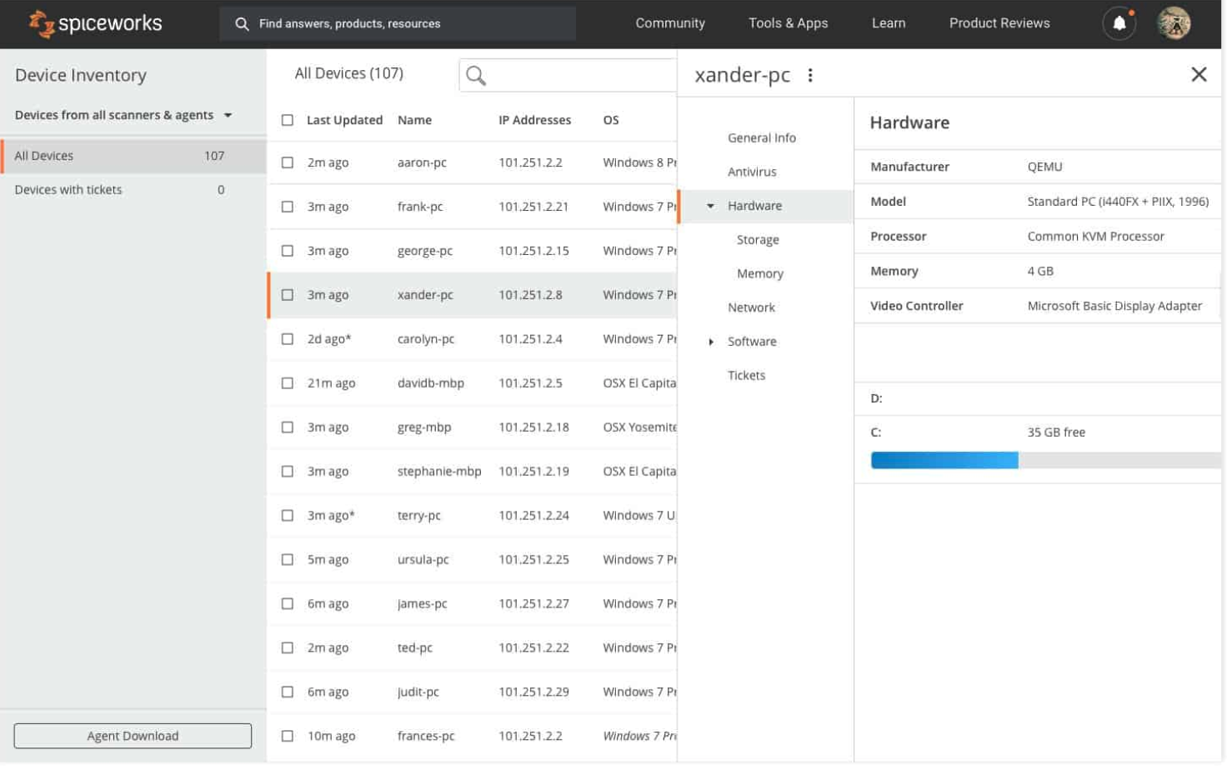
Рисунок 2.3 – Інтерфейс користувача Spiceworks Inventory

Переваги: дозволяє автоматично виявляти нові пристрої та інвентаризувати їх; керування пристроями за допомогою простих агентів; віддалене керування безпекою кінцевої точки, а також відстеження використання мережі та апаратних ресурсів пристрою; доступний як для Windows, так і для Mac; інструмент безкоштовний.
Недоліки: функціональність була втрачена при переході на онлайн-панель з десктопної версії; переповнений інтерфейс користувача.
Spiceworks Inventory – потужний інструмент, якщо ви хочете провести інвентаризацію пристроїв Windows і Mac, не сплачуючи нічого наперед. Програмне забезпечення доступне абсолютно безкоштовно з підтримкою необмеженої кількості пристроїв і користувачів.
4. Network Inventory Advisor. Network Inventory Advisor – це інструмент для сканування інвентаризації, який може автоматично виявляти пристрої з підтримкою Windows, Mac OS, Linux і SNMP. Дані пристрою відображаються у форматі списку з детальною інформацією про ОС і місце для зберігання пристроїв. Забезпечує переміщення по даних інвентаризації, щоб переглянути всі ліцензійні ключі, все обладнання, все програмне забезпечення, всі сповіщення або підсумок мережі. У вікні «Усі сповіщення» ви можете переглянути список сповіщень у вашому середовищі (рисунок 2.4).

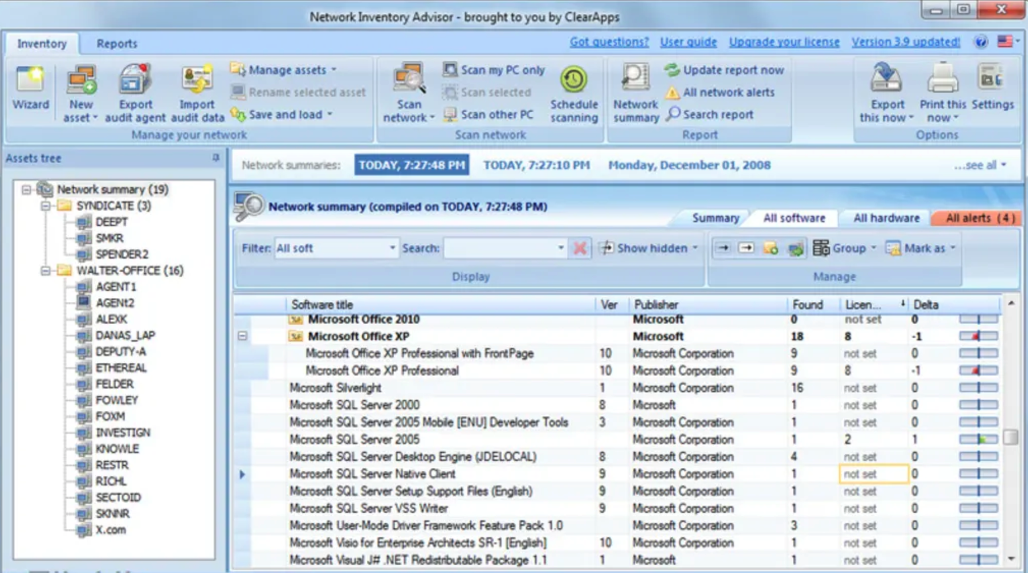
Рисунок 2.4 – Інтерфейс користувача Network Inventory Advisor

Повідомлення інформують про зміни в апаратному/програмному забезпеченні та проблеми зі зберіганням. Функція керування ліцензіями програмного забезпечення, яка може відстежувати ліцензії на програмне забезпечення. Наприклад, інструмент сканує серійні номери та ліцензійні коди, щоб допомогти вам оновлювати програмне забезпечення. Цей інструмент може збирати ліцензії на програмне забезпечення для ряду постачальників, включаючи Microsoft, Symantec, Autodesk, Adobe, Corel тощо
Переваги: доступна версія для Mac, Linux і Windows; підтримує SNMP для інтеграції спеціальних сповіщень; пропонує керування ліцензіями разом із скануванням безпеки.
Недоліки: відчувається, що час від часу управління ліцензіями краще, ніж сканування безпеки; пробний термін надто короткий; Network Inventory Advisor призначений для тих, хто шукає просте рішення для управління ресурсами, яке може керувати різними пристроями; пропонують масштабовану модель ціноутворення, починаючи з 89 доларів США для 25 вузлів і закінчуючи необмеженим індивідуальним пакетом; наявна 15-денна безкоштовна пробна версія.
5. Metasploit. Metasploit – це програмне забезпечення для тестування на проникнення з відкритим кодом для Windows, Mac OS і Linux, яке багато компаній використовують для тестування захисту мережі. Запуск тесту на проникнення за допомогою Metasploit дозволяє знайти вразливі місця у вашій мережі з точки зору зловмисника. Фреймворк Metasploit має ряд експлойтів із майже 500 різними корисними навантаженнями, які можна використовувати для імітації кібератаки. Інструмент пропонує плагіни, які можна інтегрувати з іншими службами моніторингу, такими як Nessus Pro і Nmap. Наприклад, можна імпортувати сканування Nmap безпосередньо в Metasploit. Інтеграції, сумісні з цими зовнішніми службами, дозволяють програмному забезпеченню безпеки працювати разом з іншими інструментами у стратегії кібербезпеки (рисунок 2.5).
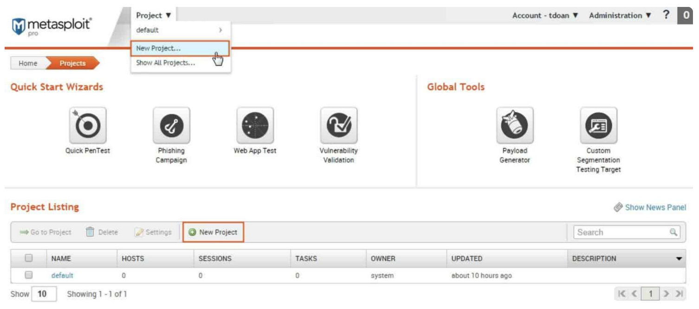
Рисунок 2.5 – Інтерфейс користувача Metasploit

Переваги: інструмент з відкритим кодом із великою спільнотою користувачів; підтримує поглиблене тестування на проникнення для більш детальних ручних тестів; багато налаштувань.
Недоліки: обмежений інтерфейс користувача, потрібен досвід роботи з CLI; пробний термін малий (14-днів); не підтримує живий моніторинг.
Metasploit доступний як інструмент з відкритим кодом (Metasploit Framework) або комерційний інструмент (Metasploit Pro). Комерційна версія включає додаткові функції, такі як виявлення мережі та віддалений API.
Вибір інструменту аудиту безпеки мережі це важливе завдання для кожної компанії. Аудит мережі, керування інвентаризацією ІТ та перевірка на наявність вразливостей – це те, що має робити кожна компанія. Виконання простих завдань, таких як підтримання інвентаризації пристроїв і регулярний пошук проблем з конфігурацією, гарантує, що мережа компанії готова до майбутніх викликів. Якщо фахівці регулярно не відстежують мережеву інфраструктуру компанії, то вони не зможеуть ефективно керувати новими вразливими місцями. Серед платних програм необхідно виділити менеджер конфігурації мережі SolarWinds. Інші інструменти, такі як Nmap ідеально підходить, як безкоштовне рішення для сканування вразливостей.
Однак, незалежно від інструменту, проактивний підхід дасть найкращу лінію захисту від нових загроз. Аудит ІТ - безпеки перевіряє наявність певних засобів контролю безпеки. Оцінка кібербезпеки – це дослідження високого рівня, яке визначає ефективність засобів контролю кібербезпеки та оцінює підготовленість організації до кібербезпеки.
Аудит дотримується списку вимог, таких як вимоги, визначені HIPAA або PCI DSS, а оцінки гарантують, що компанія захищена від усіх відомих поточних стратегій атак кібербезпеки. Система високого ризику або нова повинна проходити аудит щоквартально. Стабільні системи можна перевіряти двічі на рік. Аудит безпеки хмари повинен бути адаптований відповідно до будь-яких стандартів, за якими працює компанія, наприклад HIPAA або PCI DSS.

3 АЛГОРИТМ ТА ЗАСОБИ ПРОВЕДЕННЯ АУДИТУ БЕЗПЕКИ КОМП'ЮТЕРНИХ СИСТЕМ ПІД УПРАВЛІННЯМ MACOS
3.1 Алгоритм проведення аудиту безпеки комп'ютерів під управлінням macOS

Розглядаємо проведення аудиту безпеки комп'ютерів під управлінням macOS на основі Lynis [3, 4].
Lynis − це інструмент аудиту безпеки з відкритим кодом. Його головна мета – аудит і посилення систем на базі Unix і Linux. Він сканує систему, виконуючи безліч перевірок безпеки. Приклади включають пошук встановленого програмного забезпечення та визначення можливих недоліків конфігурації. Багато тестів є частиною загальних вказівок і стандартів безпеки, а також додатковими тестами безпеки. Після сканування відобразиться звіт з усіма знайденими знахідками.
Lynis є одним із найбільш надійних автоматизованих інструментів аудиту для керування виправленнями програмного забезпечення, сканування шкідливих програм і виявлення вразливостей у системах на базі Unix/Linux. Цей інструмент корисний для аудиторів, мережевих і системних адміністраторів, спеціалістів із безпеки та тестувальників проникнення. Цільова аудиторія: Lynis допомагає аудиторам проводити аудит відповідності вимогам Basel II, GLBA, HIPAA, PCI DSS (Sarbanes-Oxley). Фахівці з безпеки, тестувальники проникнення, системні аудитори, системні/мережні менеджери, інженери безпеки. Lynis сумісний з багатьма операційними системами, такими як: AIX, FreeBSD, HP-UX, Linux, Mac OS, NetBSD, OpenBSD, Solaris і інші.
Lynis також можна використовувати для аудиту програмного забезпеченням такого як: сервери баз даних: MySQL, Oracle, PostgreSQL; демони часу: dntpd, ntpd, timed веб-сервери: Apache, Nginx.
Lynis виконає аудит у наступних категоріях:
1) системні інструменти: системні двійкові файли;
2) завантаження та послуги: завантажувачі, послуги запуску;
3) ядро: рівень виконання, завантажені модулі, конфігурація ядра, дампи ядра;
4) пам'ять і процеси: зомбі-процеси, процеси очікування IO;
5) користувачі, групи та аутентифікація: ідентифікатори груп, sudoers, конфігурація PAM, старіння пароля, маска за замовчуванням;
6) файлові системи: точки монтування, файли /tmp, коренева файлова система;
7) зберігання: usb-накопичувачі, firewire;
8) NFS;
9) програмне забезпечення: служби імен: пошуковий домен DNS, BIND;
10) порти та пакети: уразливі/оновлювані пакунки, репозиторій безпеки;
11) мережа: сервери імен, інтерфейси, з'єднання;
12) програмне забезпечення: електронна пошта та обмін повідомленнями;
13) програмне забезпечення: брандмауери: iptables, pf;
14) програмне забезпечення: веб-сервер: Apache, nginx;
15) підтримка SSH: конфігурація SSH;
16) підтримка SNMP;
17) бази даних: пароль адміністратора MySQL;
18) сервіси LDAP;
19) програмне забезпечення: php: параметри php;
20) підтримка Squid;
21) журнали та файли: демон Syslog, каталоги журналів;
22) небезпечні служби: inetd;
23) банери та ідентифікація;
24) планові завдання: crontab/cronjob, atd;
25) час і синхронізація: демон ntp;
26) криптографія: закінчення терміну дії сертифіката SSL;
27) віртуалізація;
28) фреймворки безпеки: AppArmor, SELinux;
29) програмне забезпечення: цілісність файлу;
30) програмне забезпечення: сканери шкідливих програм;
31) домашні каталоги: файли історії оболонки (shell).
Lynis виконує сотні індивідуальних тестів для визначення стану безпеки системи.
Алгоритм перевірки безпеки складається з виконання послідовності кроків, від ініціалізації програми до звіту:
1) визначення операційної системи;
2) пошук доступних інструментів та утиліт;
3) перевірка наявності оновлення Lynis;
4) запуск тестів з увімкнених плагінів;
5) виконання тестів безпеки для кожної категорії;
6) вивід повідомлення про стан перевірки безпеки.
Крім даних, що відображаються на екрані, всі технічні відомості про сканування зберігаються у файлі журналу. Будь-які висновки (попередження, пропозиції, збір даних) зберігаються у файлі звіту.
Lynis виконує опортуністичне сканування, тобто використовує те, що може знайти. Наприклад, якщо він побачить, що використовується Apache, він виконає початковий раунд тестів, пов’язаних з Apache. Коли під час сканування Apache він також виявить конфігурацію SSL/TLS, відповідно виконає додаткові кроки аудиту для цього. При цьому збиратиме знайдені сертифікати, щоб їх можна було відсканувати пізніше.
Виконуючи опортуністичне сканування, інструмент може працювати майже без залежностей. Чим більше він знайде, тим глибшим буде аудит. Іншими словами, Lynis завжди виконуватиме сканування, налаштовані для конкретної системи.

3.2 Аудит безпеки macOS на основі Lynis

Встановлення Lynis. Перед встановленням Lynis на macOS необхідно попередньо встановити homebrew.
Якщо homebrew встановлено, запускаємо встановлення:
brew install lynis
Доступні опції виводимо командою:
$ ./lynis show commands
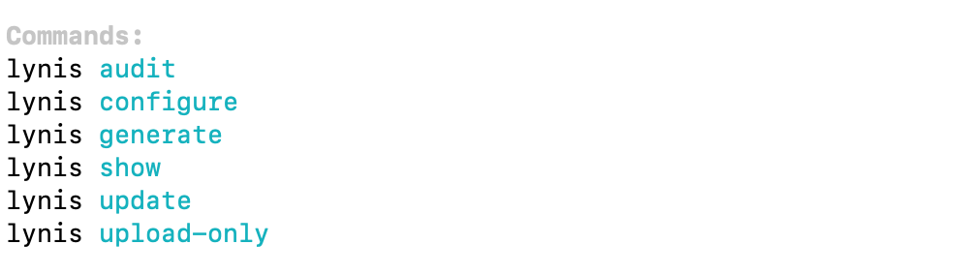
і виконання:
lynis audit system
Запускаємо перевірку системи (рисунок 1). Після запуску команди ми отримаємо детальний звіт.
Lynis зберігає логи в наступних файлах:
– Інформація про тестування та налагодження: /var/log/lynis.log
– Дані звіту: /var/log/lynis-report.dat
Перевірити, чи насправді були створені всі необхідні файли можна за допомогою команди:
$ ls -l /Users/lk/lynis.log
-rw-r----- 1 vy staff 247913 4 гру 14:49 /Users/lk/lynis.log
ls -l /Users/lk/lynis-report.dat
-rw-r----- 1 vy staff 39981 4 гру 14:49 /Users/vy/lynis-report.dat
Lynis надає досить докладні звіти, тому розглянемо лише основні розділи. Найперше, що робить Lynis при ініціалізації, з'ясовує повну інформацію про операційну систему, що працює на комп'ютері. Потім утиліта перевіряє, які системні інструменти та плагіни встановлені на комп’ютері (рисунок 3.1).
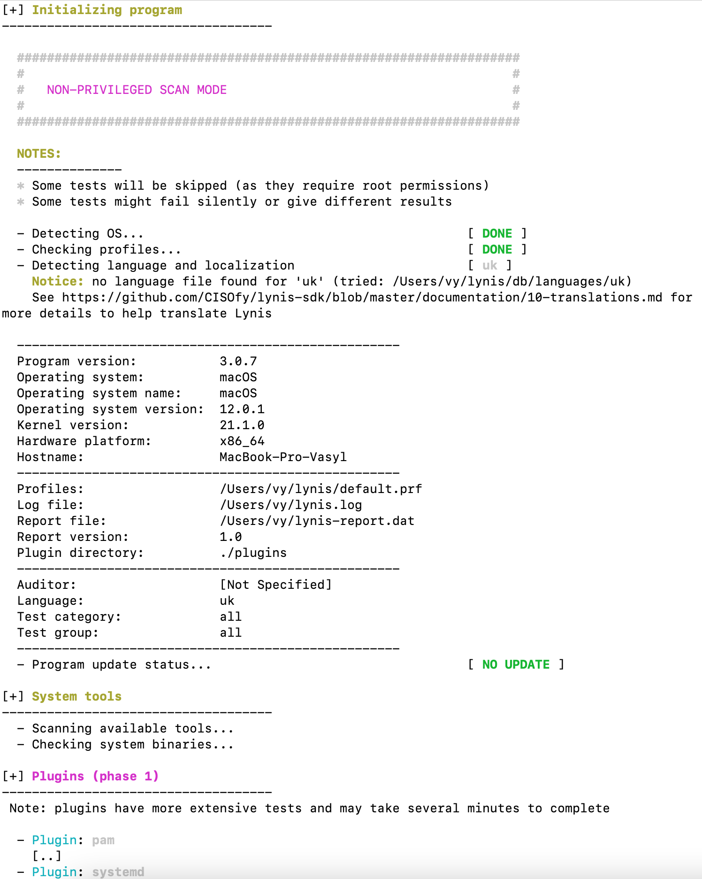
Рисунок 3.1 – Ініціалізація програми Lynis
Звіт ділиться різні розділи, і кожен розділ починається з [+]. Деякі розділи представлені нижче:
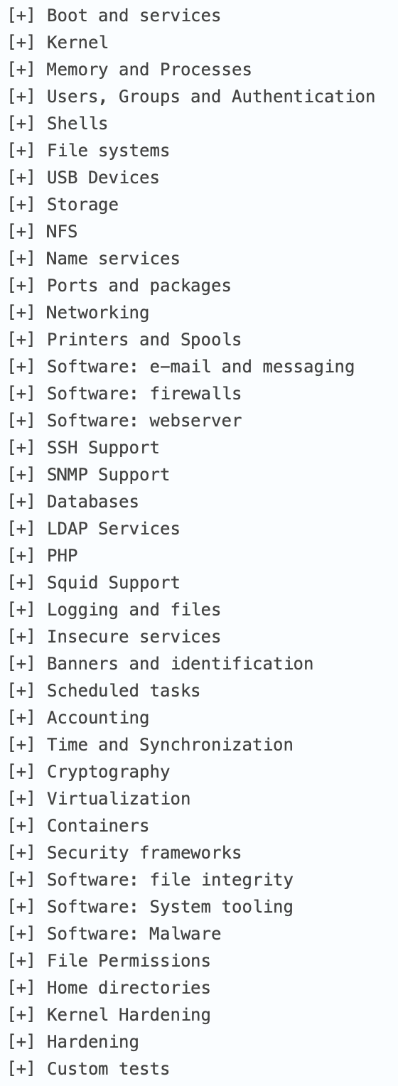
Для більшої наочності Lynis використовує умовні позначення у вигляді кольорів:
зелений: все добре;
жовтий: не знайшов все необхідне, або виникла спірна ситуація;
червоний: це проблема, чи варто з нею розібратися.
Ядро має різні параметри, що настроюються, які визначають його роботу, і деякі з цих параметрів відповідають за безпеку. Дистрибутив може не встановлювати їх за замовчуванням з різних причин, але адміністратор повинен вивчити кожен з них і подивитися, чи потрібно змінювати його значення в залежності від ваших вимог до безпеки.
У приведеному звіті проблему (червону позначку) було знайдено у розділі Containers (рисунок 3.2).
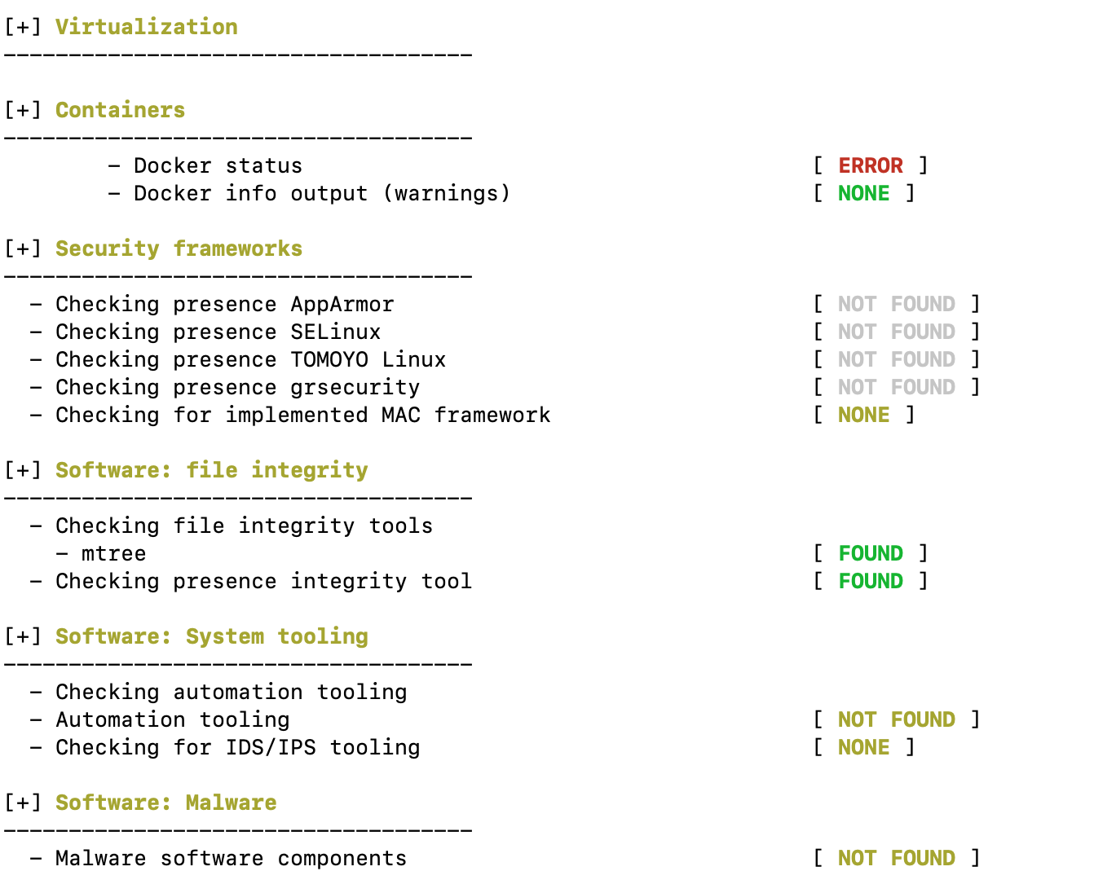
Рисунок 3.2 – Виявлені помилки
На системі не запущено жодної віртуальної машини. Відповідно у звіті нічого не відображено.
Lynis перевіряє привілеї деяких файлів, оскільки це важливо з погляду безпеки (рисунок 3.3).
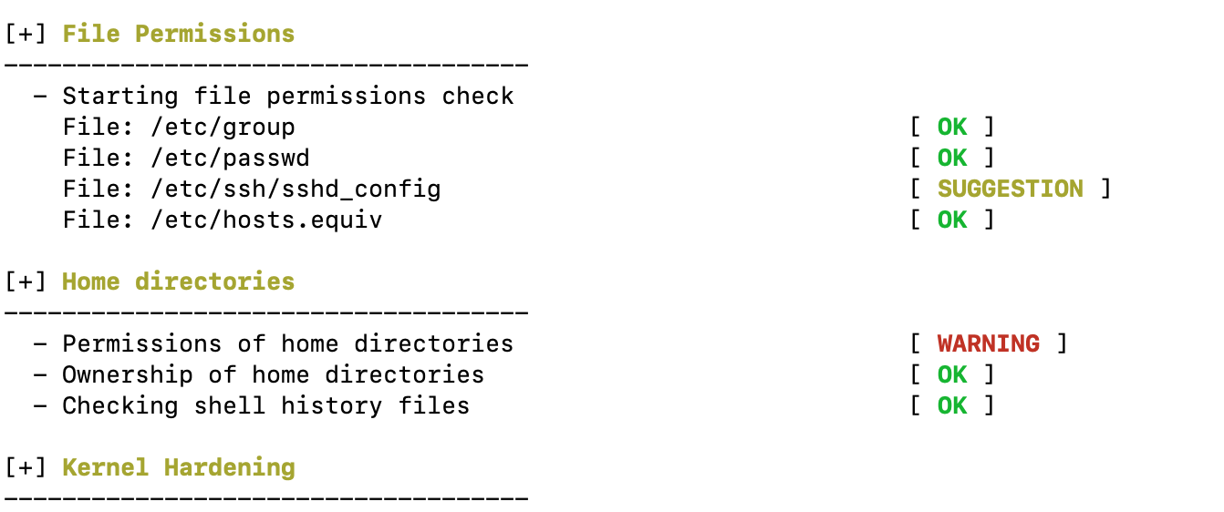
Рисунок 3.3 – Перевірка права доступу до файлів

Наприкінці звіту Lynis вносить пропозиції щодо виправлення, що базуються на результатах аудиту. Кожна пропозиція починається з опису, а поруч у дужках вказується тест (TEST-ID), який було згенеровано. У наступному рядку пропонується вирішення проблеми, якщо воно існує (рисунок 3.4).
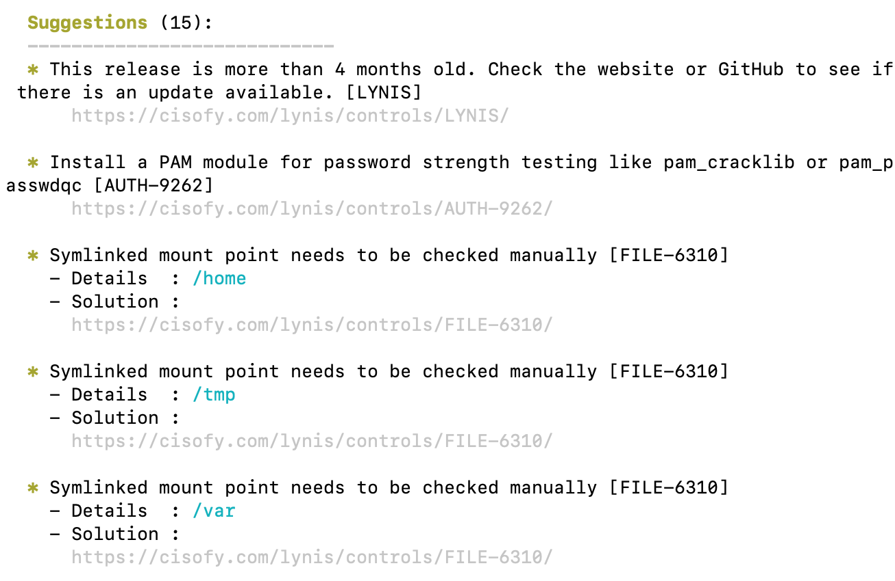
Рисунок 3.4 – Рекомендації по вирішенню проблем
Lynis дає можливість знайти додаткову інформацію про кожну пропозицію з виправлення за допомогою команди show details, за якою слідує номер тесту TEST-ID.
Для виводу детальної інформації по пропозиції з виправлення першої рекомендації виконаємо команду (рисунок 3.5):

$ ./lynis show details AUTH-9262
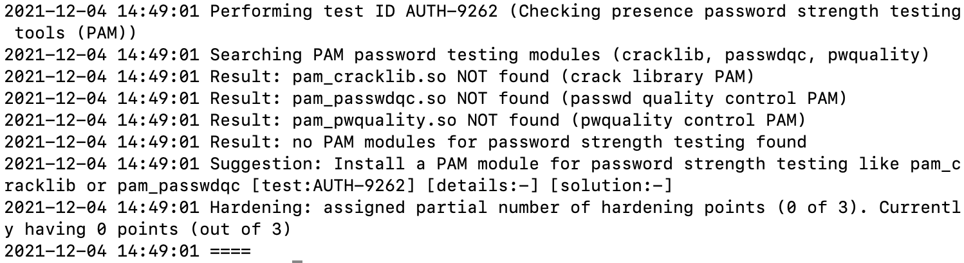
Рисунок 3.5 – Додаткова інформація про пропозиції з виправлення помилки AUTH-9262

Lynis – це програмне забезпечення для аудиту безпеки для систем на базі UNIX, таких як Linux, macOS, BSD та інші.
Lynis виконує поглиблене сканування безпеки та працює в самій системі. Основна мета – перевірити захист безпеки та надати поради щодо подальшого посилення системи. Він також сканує загальну системну інформацію, уразливі пакети програмного забезпечення та можливі проблеми з конфігурацією. Lynis зазвичай використовувався системними адміністраторами та аудиторами для оцінки захисту безпеки своїх систем. Крім «блакитної команди», сьогодні тестери на проникнення також активно використовують Lynis у своїй роботі.

3.3 Аудит macOS з використанням Filewatcher

Filewatcher – це утиліта для аудиту та моніторингу для macOS. Він може перевіряти всі події з системного каналу аудиту macOS і фільтрувати їх за процесом або файлом.
Filewatcher використовується для:
1) відстеження доступу до файлу або групи файлів;
2) відстеження активності процесу та до яких ресурсів звертається цей процес;
3) створення невеликого IDS на основі хоста, відстежуючи доступ або зміни до певних файлів;
4) виконання динамічного аналізу шкідливого програмного забезпечення, відстежуючи, що шкідливе програмне забезпечення використовує у файловій системі.
Установка утиліти. Запускаємо make, щоб зібрати її, а потім виконуємо команду:
$ ./bin/filewatcher
$ sudo ./bin/filewatcher -h
filewatcher - a simple auditing utility for macOS
Usage: ./bin/filewatcher [OPTIONS]
-f, --file Налаштуйте файл для фільтрації
-p, --process Встановіть назву процесу для фільтрації
-a, --all Відображати всі події (за замовчуванням відображаються лише основні події, такі як відкриття/читання/запис)
-d, --debug Увімкнути збереження повідомлень про налагодження у файл
-h, --help Роздрукуйте цю довідку та вийдіть
Результати роботи утиліти Filewatcher з графічним інтерфейсом показані на рисунках 3.5-3.7.
FileWatcher яка прослуховує монітор подій операційної системи та повідомляє про зміни у файлах у вашій системі. Ви можете переглянути журнал монітора подій і побачити візуалізацію файлової системи як деревовидну структуру.
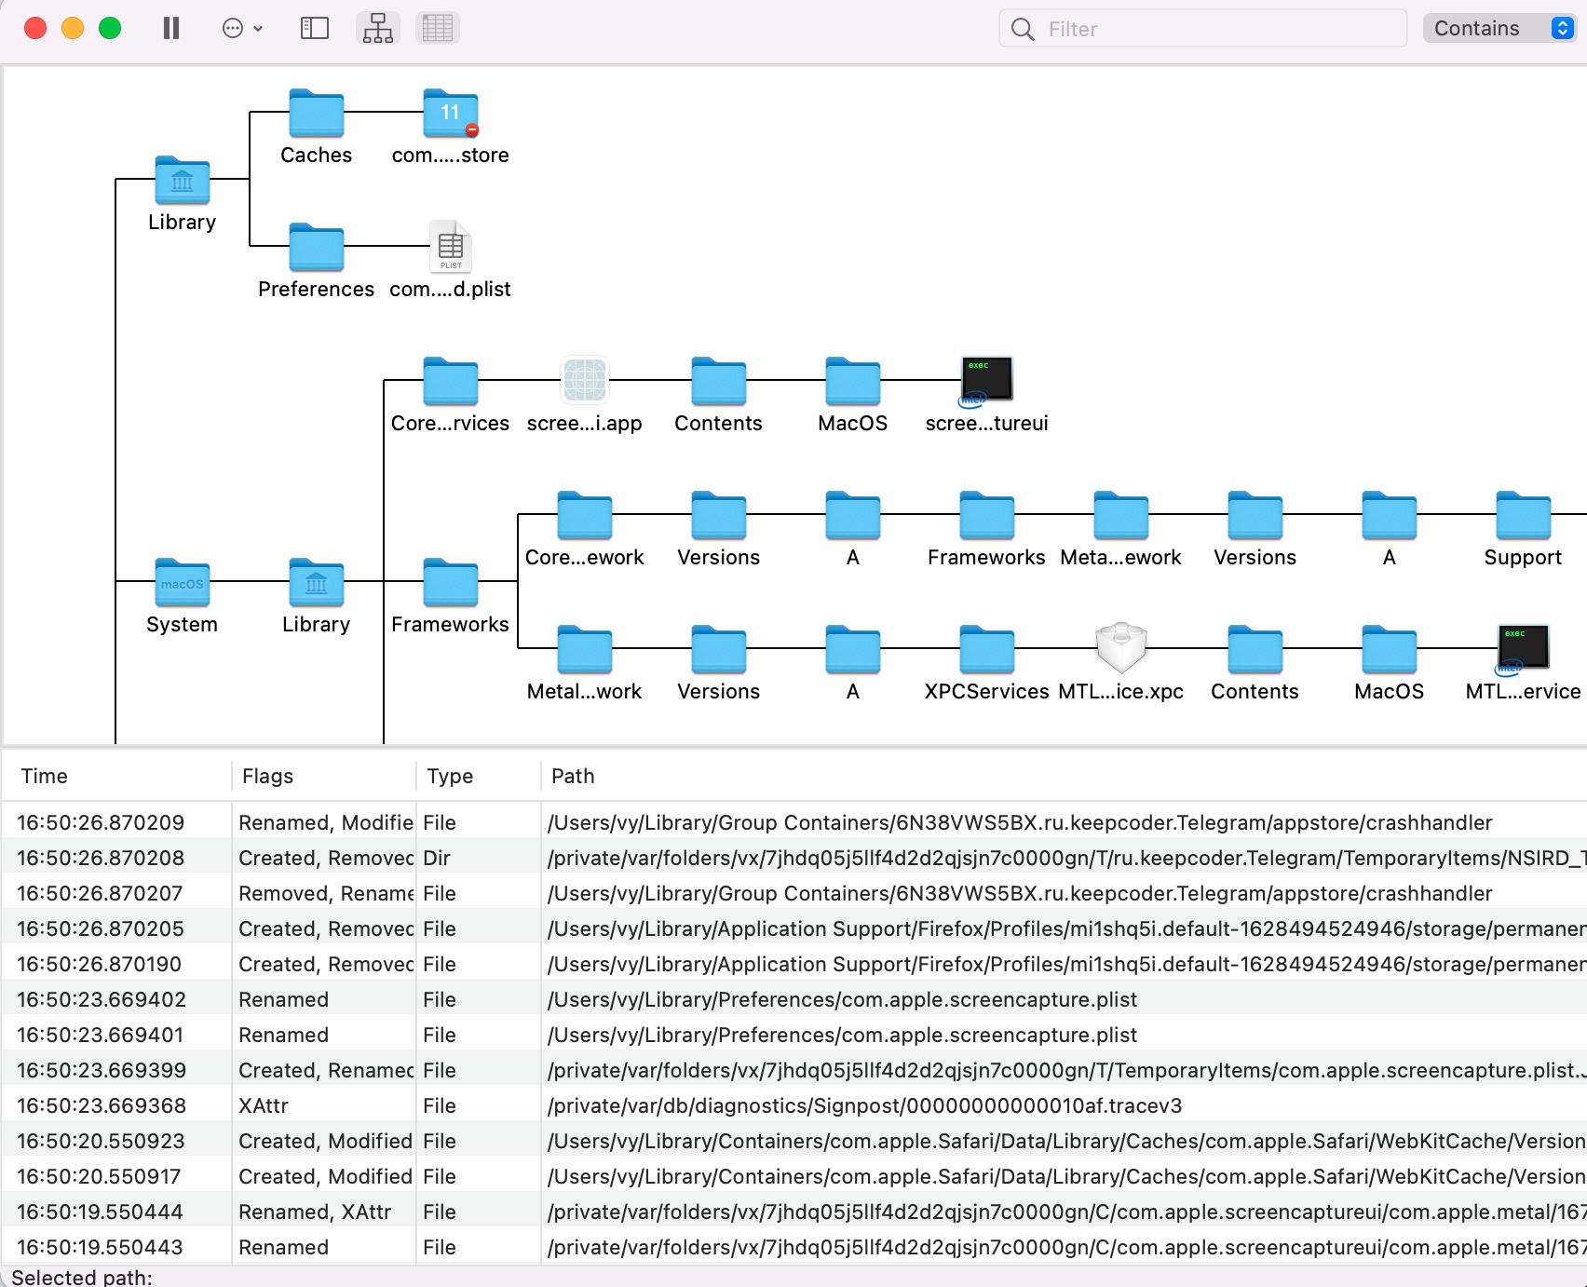
Рисунок 3.5 – Відстеження активності процесу та до яких ресурсів звертається цей процес

Записи в журналі та дереві будуть або змінами файлів, як-от створення, перейменування та видалення файлів, або як запущений процес і припинені процеси. Піктограми файлів у дереві будуть накладені символом, що вказує на ці події. Під час першого запуску вам буде запропоновано ввести облікові дані системного адміністратора.
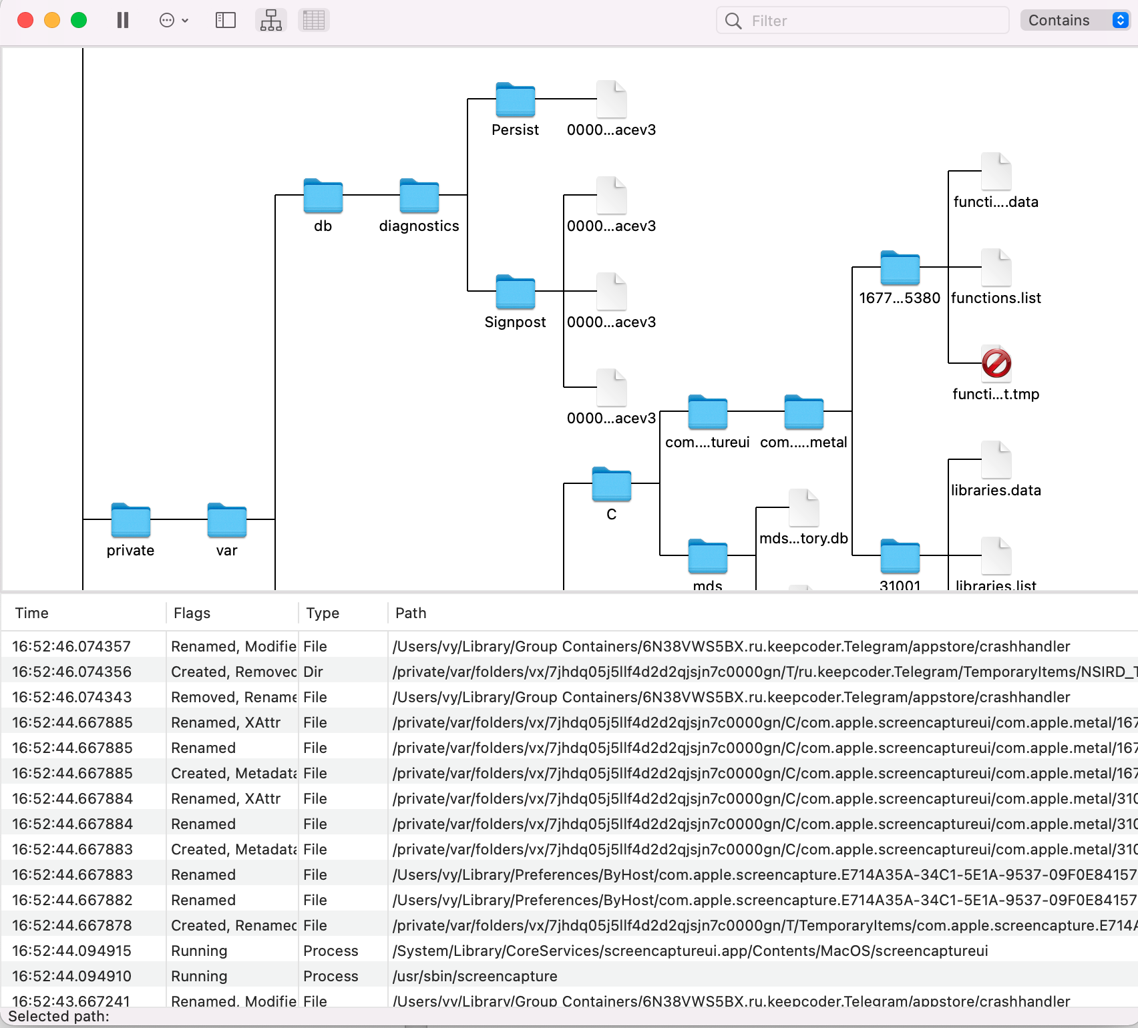
Рисунок 3.6 – Відстеження активності процесу functions list
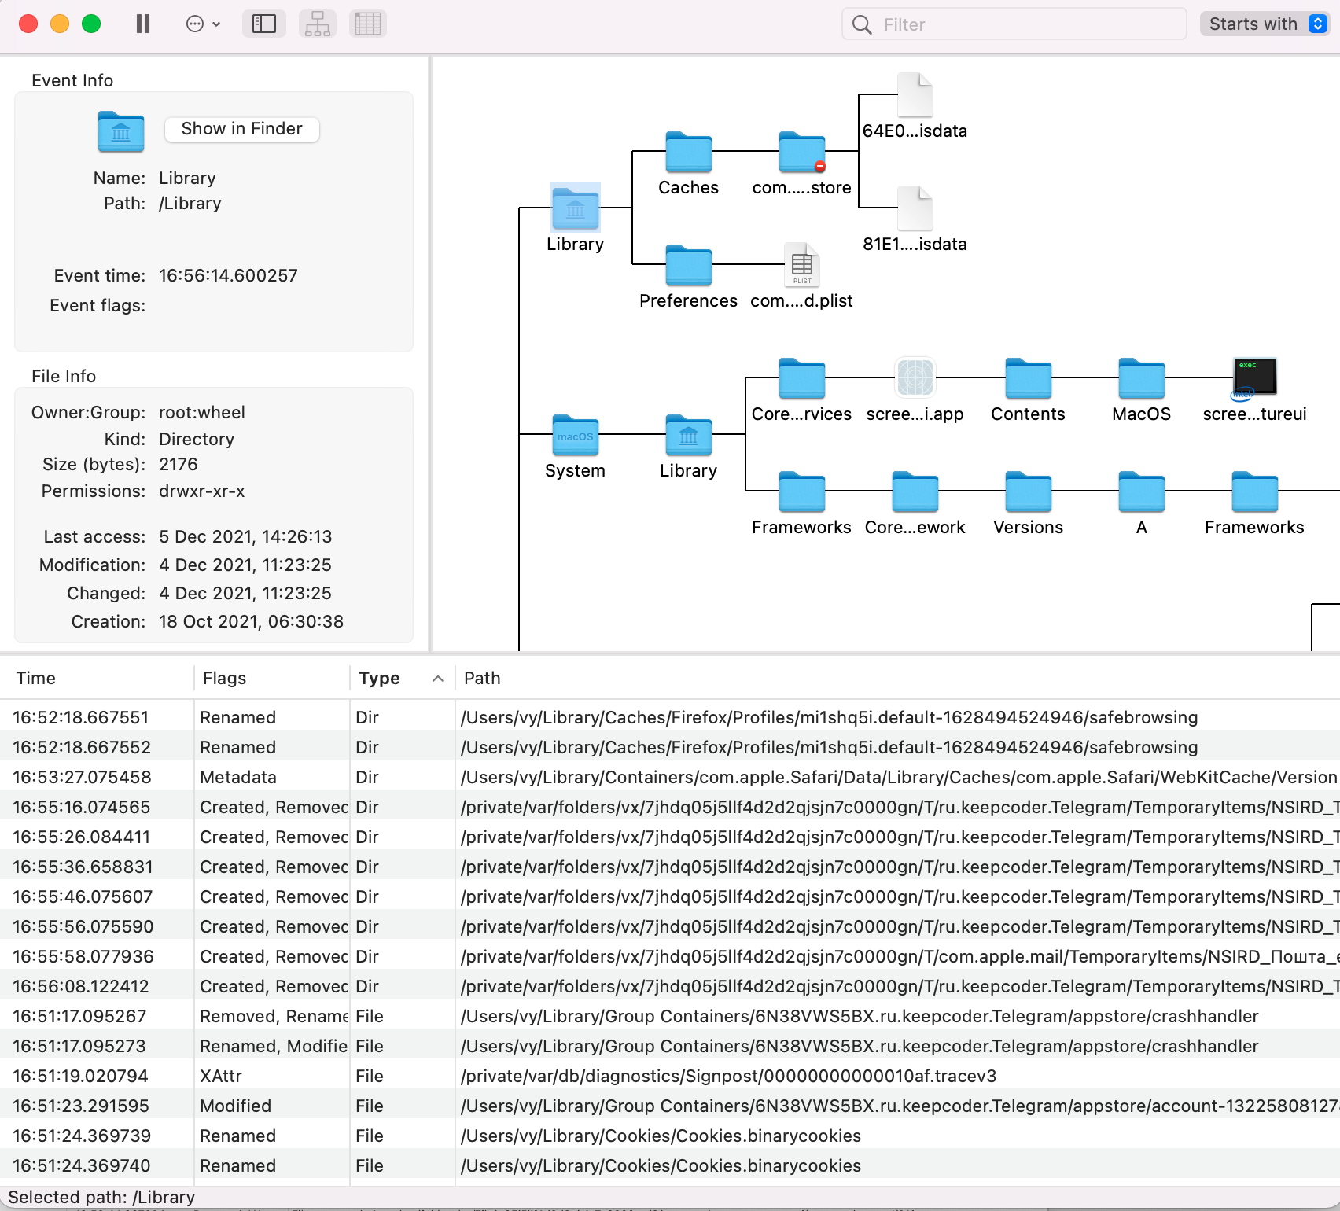
Рисунок 3.7 – Відображення інформації про процес

3.4 Аудит безпеки macOS з використанням Lunar

LUNAR – скорочення Lockdown UNix Auditing and Reporting. Цей сценарій створює звіт аудиту безпеки хоста UNIX. Він заснований на CIS та інших фреймворках.
Підтримувані ОС та дистрибутиви Linux :
- RHEL 5,6,7;
- Centos 5,6,7;
- Scientific Linux;
- SLES 10,11,12;
- Debian;
- Ubuntu;
- Amazon Linux;
- Solaris (6,7,8,9,10 и 11);
- Mac OS X.
Утиліта також підтримує хмарну платформу Amazone та контейнери Docker.
LUNAR використовується для оцінки безпеки, самооцінки або підвищення безпеки системи.
Встановлення та запуск LUNAR це сценарій командного рядка sh, тому особливих зусиль з встановлення він не вимагає. Завантажуємо архів з Github, розпаковуємо у відповідну директорію та запускаємо з командного рядка командою:
$ ./lunar.sh -a
Програму можна запускати з наступними параметрами:
-a – запуск у режимі аудиту (до системи не вносяться зміни);
-v – докладний режим [використовується з -a та -A];
-d – перегляд запропонованих змін системи до їхнього внесення до конфіг;
-s – запуск у вибірковому режимі;
-l – запуск у режимі блокування (внесення змін);
-S – список всіх функцій UNIX, доступних вибіркового режиму;
-W – список усіх функцій AWS, доступних для вибіркового режиму;
-D – список всіх функцій Docker, доступних вибіркового режиму;
-Z - показати зміни, раніше внесені до системи;
-b - список файлів резервних копій;
-n - виводити доступні сегменти коду;
-u - відновлення з резервної копії.
Запускаємо утиліту в режимі аудиту (параметр -a) (рисунок 3.7, 3.8).

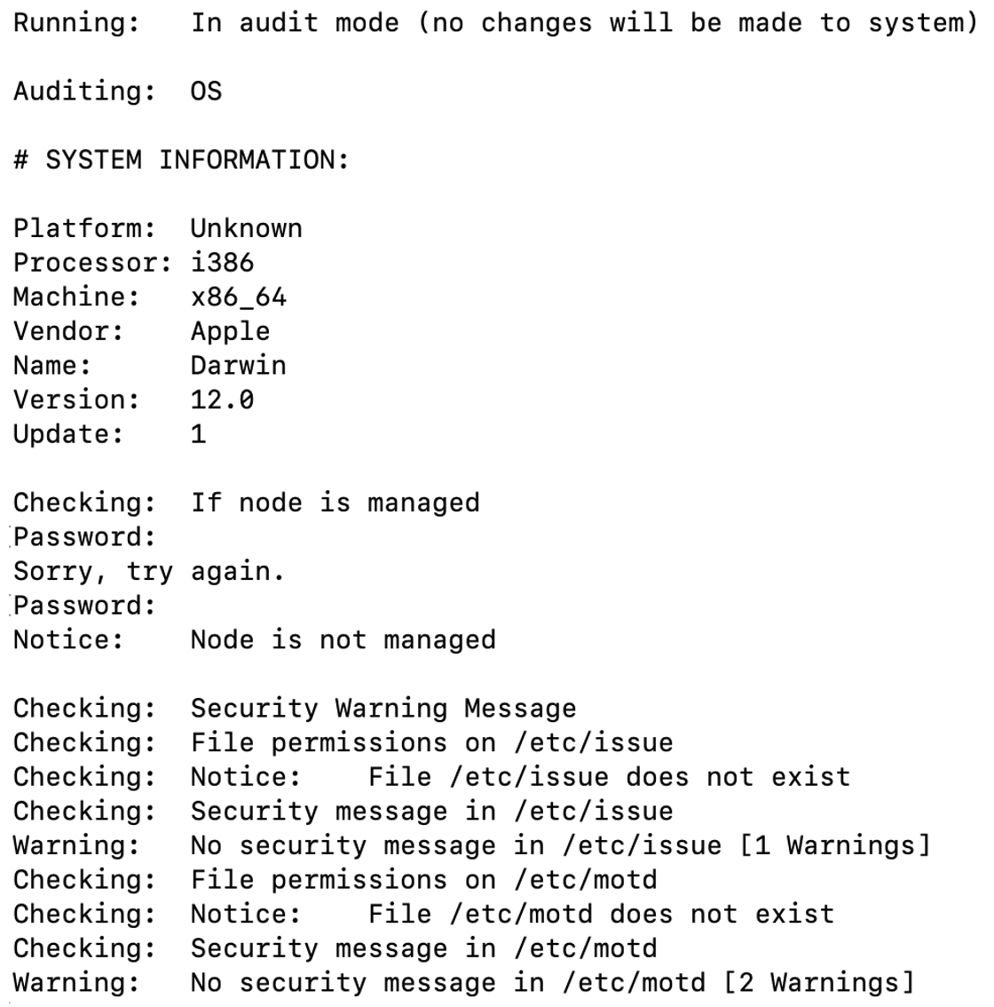
Рисунок 3.7 – Виконання програми LUNAR

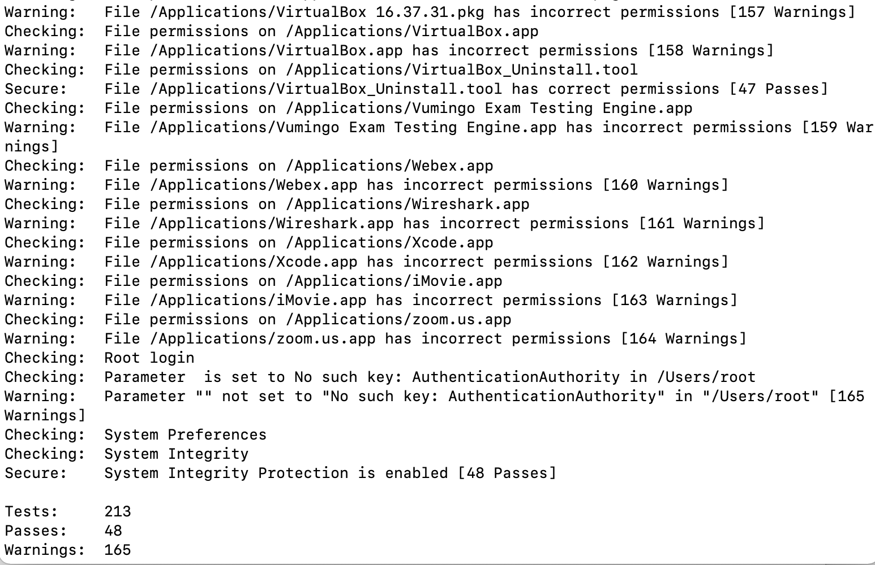
Рисунок 3.8 – Підсумкові результати тестування Lunar

Як видно з рисунку 3.8, було проведено 213 тестів. Пройдено тестів. 48 та 165 попереджень.
Проведене дослідження засобів для проведення аудиту показало, що найбільш універсальний інструмент для комплексного аудиту, є Lynis. Він забезпечує проведення всебічної перевірки та виявлення найуразливіших частин системи.

3.5 Рекомендації з проведення аудиту безпеки IT-системи

Оцінка безпеки ІТ-інфраструктури та підготовка до аудиту безпеки може бути надзвичайно складною. Не кожен елемент може стосуватися конкретної мережі, але це має стати надійною відправною точкою для будь-якого системного адміністратора.
1. Необхідно записати усі деталі аудиту, включно з тим, хто проводить аудит і яка мережа перевіряється, щоб у вас були ці деталі.
2. Задокументуйте всі поточні політики та процедури безпеки для легкого доступу.
3. Оцінюйте журнали діяльності, щоб визначити, чи всі ІТ-персонал виконали необхідні політики та процедури безпеки.
4. Визначте, які співробітники пройшли навчання для виявлення загроз безпеці, а які ще потребують навчання.
5. Проаналізуйте свої виправлення безпеки, щоб переконатися, що все оновлено.
6. Проведіть самотестування наявного програмного забезпечення, щоб виявити будь-які вразливості. Знайдіть будь-які діри у наявному брандмауері.
7. Ще раз перевірте, хто має доступ до конфіденційних даних і де ці дані зберігаються у вашій мережі.
8. Застосуйте всі найкращі методи шифрування, де це необхідно.
9. Перевірте безпеку кожної з ваших бездротових мереж.
10. Проведіть сканування, щоб визначити кожну точку доступу до мережі.
11. Регулярно переглядайте журнали подій, щоб звести людську помилку до мінімуму.

ВИСНОВКИ

В кваліфікаційній роботі розв’язано актуальну задачу розробки алгоритму проведення аудиту безпеки комп'ютерних систем під управлінням macOS. При цьому отримано наступні результати.
1. Проведено аналіз безпеки найбільш поширених операційних систем: Windows, macOS та Linux. Визначено фактори, які впливають на безпеку вказаних операційних систем.
2. Визначено типи аудиту інформаційної безпеки ІТ-підприємств та періодичність проведення.
3. Проаналізовано нормативно-правову базу проведення аудиту та загальні стандарти аудиту ІТ-безпеки.
4. Проведено аналіз вбудованих та зовнішніх інструментів аудиту безпеки комп’ютерних систем.
5. Розроблено алгоритм проведення аудиту безпеки комп'ютерних систем під управлінням macOS з використанням програмних засобів: Lynis, Filewatcher та Lunar
6. Сформовано рекомендації з проведення аудиту безпеки IT-системи.

СПИСОК ВИКОРИСТАНИХ ДЖЕРЕЛ

1. Apple security update. Режим доступу: https://support.apple.com/en-us/HT201222

2. Basic task. Режим доступу: https://www.ictlounge.com/html/operating_systems_new.htm.

3. Mac OS. Режим доступу: https://en.wikipedia.org/wiki/MacOS. Accessed: 2019-09-21

4. Lynis. Сторінка проекту на github. Режим доступу: https://github.com/CISOfy/lynis
5. Hardware security overview. Режим доступу: https://support.apple.com/uk-ua/guide/security/secf020d1074/1/web/1
6. Malware. Режим доступу: https://www.av-test.org/en/statistics/malware/
7. Security Auditing with Lynis on macOS. Режим доступу: https://kavishgr.gitlab.io/posts/security-auditing-with-lynis-on-macos/
8. Audit in a OS X system. Режим доступу: https://www.scip.ch/en/?labs.20150108
9. Інформаційні технології методи захисту звід правил для управління інформаційною безпекою (ISO/IEC 27002:2005, MOD). Режим доступу: http://s-byte.com/useful/27002.pdf
10. Filewatcher. Сторінка проекту на github. Режим доступу: https://github.com/santoru/filewatcher
11. Windows vs linux. http://techluminati.com/operating-systems/linux-vs-windows/
12. P. Abhilash, Abhinay sri vasthav.V. Comparison of win-dows and linux operating systems in advanced features. Inter-national Journal of Engineering Research and Applications (IJERA), 2015. 5, - pp. 81–83.
13. Real-time auditing on macOS with OpenBSM. Режим доступу: https://insecurity.blog/2017/07/02/mac-os-real-time-auditing/
14. Lynis 3.0.0 – Security Auditing Tool for Unix/Linux Systems. https://kalilinuxtutorials.com/lynis/?fbclid=IwAR30cJsFXxYjuuQ9mTb8Gi2PdQNa29lao4_iTMjlF1C_IDbeXLKI_7WrhiA

